MITTUNIVERSITETET
Avdelningen för informations- och kommunikationssystem (IKT)
Examinator: Martin Kjellqvist, martin.kjellqvist@miun.se
Handledare: Martin Kjellqvist, Mittuniversitetet
Författarens e-postadress: aned1602@student.miun.se
Utbildningsprogram: Datateknik, 180hp
Omfattning: 0 ord inklusive bilagor
Datum: 2017-03-22

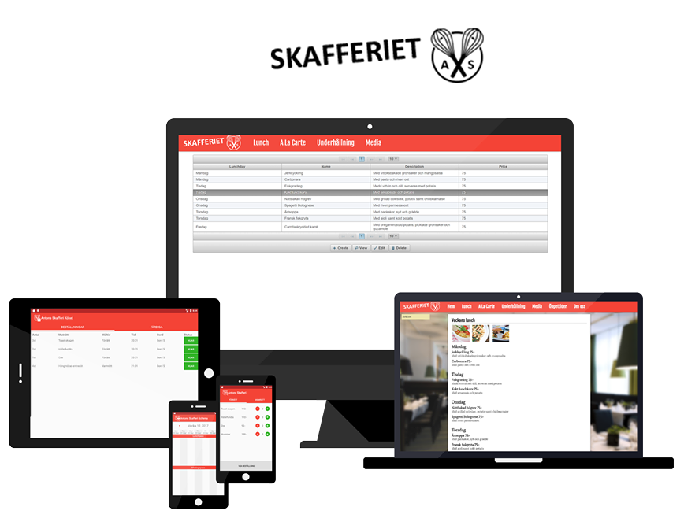
Projektrapport inom
Datateknik, DT170G Applikationsutveckling i Java 7.5 HP

Antons Skafferi
Utveckling av ett digitalt system för en restaurang

Andreas Edin

Sammanfattning
Huvuduppgiften i detta projekt har varit att utveckla ett system för IT-stöd till en restaurang. Systemet består av två hemsidor, en publik sida samt en sida för administration av informationsinnehållet på den publika hemsidan. Utöver detta tillkommer en schemaapplikation för enklare schemaläggning, en beställningsapplikation där serveringspersonalen tar bordsbeställning samt en köksapplikation som visar vilka rätter som ska tillagas för kocken. Huvudmålet med projektet är att leverera en slutprodukt som beställaren är nöjd med, men även slutföra allt på prioriteringslistan, i den mån tid finns. Innan produkten är färdig måste den även passera användbarhetstester som innefattar samtliga applikationer och hemsidor. Utvecklingen av produkten har skett med hjälp av Netbeans samt Android Studio. Github har agerat som en central server och centraliserat projektet samt gjort det tillgängligt för hela projektgruppen. Arbetsflödet har effektiviserats med hjälp av agila arbetsmetoder, där SCRUM och parprogrammering använts flitigt. Huvudmålet har uppfyllts då beställaren blev nöjd med slutprodukten. Samtliga applikationer och hemsidor är utvecklade och fungerande, bortsett från två punkter i prioriteringslistan som ej uppfylldes. De två punkterna var en funktion för sammanställning av nota samt möjligheten att ändra övrig information på administrationshemsidan. Alla deltagare i användbarhetstesterna lyckades genomföra målen utan problem. Testdeltagarna hade inga problem med att navigera i den publika hemsidan, vilket var det viktigaste eftersom den är avsedd för nya användare varje dag.

Förord
Följande personer har i hög grad bidragit till detta projekt och därmed även till mitt lärande i kursen, ett rejält tack till:
Vår lärare Martin Kjellqvist som med ett fantastiskt engagemang för oss studenter och ett enormt stort kunnande inom ämnesområdet gjort kursen både rolig, utmanande och lärorik. Då vi fastnat i något problem har Martin alltid ställt upp, ibland med två timmar men oftare med två minuter. Oavsett vilket har någon form av lösning på problemet alltid dykt upp.
Vår lärare Lisa Sällvin
Jag vill tacka vår lärare Martin dels för att han varit tillgänglig men även för sitt engagemang och hans hjälpsamma sätt då vi som grupp fastnat på olika problem som uppstått i projektet.
Jag vill också tacka vår lärare Lisa för att du lärt oss om agila arbetsmetoder och förklarat hur det kan se ut på en arbetsplats.

Innehållsförteckning
Sammanfattning ii
Förord iii
Innehållsförteckning iv
Terminologi vi
Förkortningar och akronymer vi
1 Inledning 7
1.1 Bakgrund och problemmotivering 7
1.1.1 Utgångsläge innan påbörjat projekt 7
1.1.2 Beställarens önskemål 8
1.2 Övergripande syfte 9
1.3 Avgränsningar 9
1.4 Konkreta och verifierbara mål 9
1.5 Översikt 11
1.6 Författarens bidrag (Enskilt) 12
2 Teori 13
2.1 Kravspecifikation 13
2.2 Kodkonventioner 13
2.3 Agil systemutvecklingmetodik 14
2.3.1 Scrum 14
2.3.2 Extrem programmering 15
2.4 Begreppet SOLID och underliggande designmönster 15
2.4.1 Single responsibility principle 15
2.4.2 Open-closed principle 15
2.4.3 Liskov-Substitution principle 16
2.4.4 REST-begreppet 16
2.5 Designmönster 16
3 Metod 18
3.1 Studiebesök 18
3.2 Facebook Messenger 18
3.3 Git versionshantering 19
3.4 Agil metodik 21
3.4.1 Scrum 22
3.4.2 Todoist 23
3.4.3 Parprogrammering 23
3.4.4 Refactoring 24
3.5 Netbeans 25
3.5.1 GlassFish server 25
3.5.2 Javaserver Faces(JSF) 25
3.5.3 RESTful web service 25
3.6 Android Studio 26
3.6.1 Retrofit 26
3.7 Användbarhetstester 27
4 Konstruktion / Lösningsalternativ 28
4.1 Lokal databas och server 28
4.2 Koppling mellan databas och webbsidor 28
4.3 Koppling mellan databas och Androidapplikation 29
4.4 Användargränssnitt schemaapplikation 31
4.5 Uppladdning av bilder till databas 32
4.6 Databashantering av beställningsapplikation 32
5 Resultat 33
5.1 Funktionalitet hos applikationer och hemsidor 33
5.2 Beställarens godkännande av färdig produkt 35
5.3 Användbarhetstester 35
5.3.1 Publika hemsidan 36
5.3.2 Hemsida för administration 36
5.3.3 Schemaapplikation 37
5.3.4 Beställnings- och köksapplikationerna 37
6 Diskussion (Individuell) (Bör omfatta minst 2 sidor, max5-6) 39
Källförteckning 40
Bilaga A: Uppgifter för användbarhetstestet 42
Bilaga B: Prioriteringslista 44
Bilaga C: Laboration 1 45
Bilaga D: Laboration 2 52
Bilaga E: Laboration 3 55

Terminologi

Förkortningar och akronymer
Java EE Java Enterprice Edition. En samling teknologier och API som är designad för Enterprice.
JSF Java Server Faces. Java specificerat användargränssnitt för webbapplikationer.
REST Representational State Transfer. Beskriver hur tjänster för maskin till maskin kommunikation kan tillhandahållas.
URI Uniform Resource Identifier. Klassificeras som lokaliserare, likt Uniform Resource Locator.
XML Extensible Markup Language. Universiellt och utbyggbart märkspråk.
JSON JavaScript Object Notation. Motsvarighet till xml.
HTML Hyper Text Markup Language.
API Application Programming Interface.
Android Ett mobilt operativsystem avsett främst för mobiltelefoner och pekplattor.

- Inledning
I dagens samhälle utvecklas tekniken ständigt och teknikutvecklingstempot är högt. Denna utveckling är starkt bidragande till att förenkla arbetsuppgifter på många arbetsplatser. Huvuduppgiften i detta projekt har varit att utveckla ett system för IT-stöd till en restaurang. Systemet består av två hemsidor, en publik sida samt en sida för administration av informationsinnehållet på den publika hemsidan. Utöver detta tillkommer tre Androidapplikationer. En schemaapplikation för restaurangens personal, en applikation för att hantera beställningarna vid borden ute i rastaurangen samt en köksapplikation där kökspersonalen får information om vilka beställningar som ska tillagas.

Bakgrund och problemmotivering
Här beskrivs dels hur situationen i och kring arbetet på restaurangen såg ut innan projektets början samt de önskemål som beställaren (restaurangägaren) presenterade i början av projektet.

Utgångsläge innan påbörjat projekt
Före starten av detta projekt kan restaurangen och arbetsflödet på restaurangen beskrivas enligt följande:
Det serveras lunch måndag till fredag. En viss dag kan lunchmenyn innehålla en eller flera olika lunchrätter. För lunchen sker ingen bordsservering. A lá carte serveras kvällstid tisdag till lördag. Här är det bordsservering som gäller. Serveringspersonalen tar upp en beställning (förrätt + varmrätt) som skrivs på en papperslapp, lappen sätts sedan upp på en tavla i köket. Kökspersonalen lagar de beställda rätterna och meddelar serveringspersonaen allteftersom rätterna blir färdiga.
Vissa fredagar spelar någon artist på restaurangen. Annonseringen för dessa spelningar brukar ske genom affischering med bandposters.
Personalen arbetar antingen lunchpass eller kvällspass. Något fungerande bokningssystem för dessa arbetspass finns inte.
Det finns en hemsida för restaurangen men den innehåller inte särskilt aktuell information. Designen av hemsidan är omodern.

Beställarens önskemål
Restaurangägaren (beställaren) har behov av att förbättra arbetsflödet i och kring restaurangen. Önskemålet är att få bättre kontroll över arbetsflödet, att arbetet i restaurangen ska flyta på smidigare samt att förbättra möjligheterna att locka fler matgäster till restaurangen och större publik till spelningarna. Förhoppningen från beställarens sida är naturligtvis att detta ska öka restaurangens omsättning. Konkret innebär detta följande önskemål från beställaren:
Dagens beställningssystem ska ersättas med mobila applikationer. Serveringspersonalen kan sköta beställningar med hjälp av en applikation i mobiltelefonen, eller surfplattan, och skicka iväg alla beställningar i applikationen till en annan applikation (på surfplatta) som kockarna använder. Kockarna kan därmed få en bra överblick och ett välordnat arbetsflöde på lagda beställningar. Ett digitalt system skapar ordning och reda, därmed sparar man både tid och pengar.
Personalen ska kunna hantera sina framtida arbetspass i en schema-applikation. Där ska de kunna boka in sig på kommande arbetspass eller ändra sina tidigare bokningar om man t.ex. måste vara ledig. Schema-applikationen underlättar även för restaurangägaren som på ett enkelt sätt skall kunna se vilka som jobbar under kommande dagar.
Restaurangens hemsida är en publik hemsida för alla kunder så att de på ett enkelt sätt kan se lunchmenyn, a lá Cartemenyn, samt kommande bandspelningar på restaurangen. Vidare ska man kunna visa bilder från tidigare spelningar. Hemsidan ska dessutom visa grundläggande information om öppettider och restaurangens adress etc. Innehållet på den publika hemsidan ska kunna ändras från en adminstrationshemsida, endast avsedd för restaurangägaren så han på ett enkelt sätt kan ändra menyerna och uppdatera information om kommande spelningar till den publika hemsidan.

Övergripande syfte
Redan i starten av projektet utkristalliserades sig en vision om att skapa så väl fungerande applikationer och hemsidor som möjligt. Applikationer och hemsidor ska, när de är färdiga, ligga så nära verkliga exempel och förebilder som möjligt avseende funktion och utseende.
När det gäller val av metoder och arbetssätt finns även där en vision om att nå långt. Tanken är att inom ramen för projektet använda gällande metoder för arbete med liknande utvecklingsprojet, t.ex. agila metoder och Scrum. Dessutom ska väl etablerade utvecklingsverktyg, versionshanteringsverktyg m.m. användas.
Slutligen finns det naturligtvis även övergripande syfte med projektet som ett sätt att tillgodogöra sig i kursens innehåll samt uppnå kursens lärandemål.[1]

Avgränsningar
Detta projekt genomförs inom ramen för kursen ”Applikationsutveckling i Java” (dt170g) på Mittuniversitetet [1]. Detta innebär att det från Mittuniversitetet och från undervisande lärare finns givna ramar. Till att börja med är tiden för kursen cirka 8 veckor. Vidare var det bestämt att utvecklingen av applikationer och webbsidor skulle ske med Java EE (Java Enterprise Edition), att JSF (Java Server Faces) skulle användas samt att applikationerna skulle utvecklas för att fungera i operativsystemet Android.
Färdigutvecklade applikationer och hemsidor förväntas fungera inom ramen för en fungerande laborativ miljö. Det betyder att utvecklingen inte innefattar felhantering av att t.ex. javaservern plötsligt slutar fungera.

Konkreta och verifierbara mål
För att säkerställa att beställaren (restaurangägaren) i slutändan får en produkt som svarar mot hans behov och önskemål upprättades en prioriteringslista (se bilaga B: Prioriteringslista) efter de två inledande mötena med restaurangägaren. Listan bestod av ett antal funktioner som ska utvecklas, till exempel: ”Visa lunchmeny på hemsida” eller ”App för att ta upp beställningar”. Restaurangägaren tilldelade sedan varje punkt ett prioritetsvärde mellan ett och tio, där en etta betyder högsta prioritet. Utifrån den färdiga prioriteringslistan formulerades följande mål:
- Samtliga punkter på prioriteringslistan som rör den publika hemsidan skall vid avslutat projekt vara fungerande. Punkt nummer 1-5 i prioriteringslistan.
- Samtliga punkter på prioriteringslistan som rör att man på hemsidan för administration ska kunna ändra i lunchmeny skall vid avslutat projekt vara fungerande. Punkt nummer 6 i prioriteringslistan.
- Samtliga punkter på prioriteringslistan som rör applikationer skall vid avslutat projekt vara fungerande. Punkt nummer 11-14 i prioriteringslistan.
Att i ovanstående ”vara fungerande” betyder att den applikation eller hemsida som avses ska kunna köras utan felrapportering eller att den kraschar. (Se även kapitel 1.3)
Förutom att applikationer och hemsidor fungerar rent tekniskt, ska de även fylla de behov och svara mot de önskemål som beställaren uttryckt (Se kapitel 1.1.2). För att säkerställa att detta sker formulerades följande mål:
- När applikationer och hemsidor uppvisar en funktionalitet enligt vad som beskrivs ovan i målen 1-3 skall dessa demonstreras för beställaren. Vid denna demonstration skall beställaren klart och tydligt uttrycka sitt godkännande av produkterna.
Applikationer och hemsidor måste även passera användbarhetstester. En närmare beskrivning av användbarhetstesterna finns i kapitel 3.7 samt bilaga A: Uppgifter för användbarhetstestet. För användbarhetstesterna gäller följande mål:
- För den publika hemsidan skall samtliga testdeltagare lösa samtliga uppgifter. Tiden för att lösa en enskild uppgift får ej överstiga 20 sekunder.
- På hemsidan för administration skall samtliga testdeltagare lösa minst 50 % av uppgifterna. Tiden för att lösa enskild uppgift skall ej överstiga 2 minuter.
- På frågan ”Om du var anställd på restaurangen, hur lång tid tror du det skulle ta för dig att lära dig använda hemsidan för administration?” skall samtliga testdeltagare ge ett svar som motsvarar maximalt 20 minuter.
- I schemaapplikationen skall minst 80 % av testdeltagarna lösa samtliga uppgifter. Tiden för att lösa enskild uppgift skall ej överstiga 2 minuter.
- På frågan ”Om du var anställd på restaurangen, hur lång tid tror du det skulle ta för dig att lära dig använda schemaapplikationen?” skall samtliga testdeltagare ge ett svar som motsvarar maximalt 15 minuter.
- I beställningsapplikationen skall minst 80 % av testdeltagarna lösa samtliga uppgifter. Tiden för att lösa enskild uppgift skall ej överstiga 2 minuter.
- På frågan ”Om du var anställd på restaurangen, hur lång tid tror du det skulle ta för dig att lära dig använda beställningsapplikationen?” skall samtliga testdeltagare ge ett svar som motsvarar maximalt 15 minuter.
- I köksapplikationen skall minst 80 % av testdeltagarna lösa samtliga uppgifter. Tiden för att lösa enskild uppgift skall ej överstiga 1 minut.
- På frågan ”Om du var anställd på restaurangen, hur lång tid tror du det skulle ta för dig att lära dig använda köksapplikationen?” skall samtliga testdeltagare ge ett svar som motsvarar maximalt 10 minuter.

Översikt
Kapitel 2 beskriver teoridelen som innehåller viktig fakta för läsarens förståelse för den fortsatta rapporten. Kapitel 3 beskriver vilka metoder och tillvägagångssätt som använts i projektet. Kapitel 4 beskriver hur konstruktionerna av viktiga delar i projektet har gått till väga. I kapitel 5 presenteras resultatet av projektet utifrån målen uppsatta i kapitel 1.4. I kapitel 6 presenteras den individuella diskussionen där alla gruppmedlemmar gett sina enskilda reflektioner kring projektet. Bilaga A innehåller frågorna/uppgifterna som deltagarna skulle lösa i användbarhetstesterna. Bilaga B innehåller prioritetslistan. Bilaga C-E innehåller redovisning av de laborationer som ingår i kursen [1].

Författarens bidrag (Enskilt)
- Teori
I detta kapitel redovisas alla teorier och koncept som behandlats under projektets gång. I kapitel 2.1 redovisas kravspecifikation. I kapitel 2.2 behandlas kodkonventioner som är en grund till en strukturerad källkod. I kapitel 2.3.0 - 2.3.2 redovisas agil utvecklingsmetodik samt några agila arbetsmetoder. I kapitel 2.4.0 – 2.4.4 redovisas lösningsmetoder . I kapitel 2.5 förklaras designmönster som har varit aktuella under arbetets gång.

Kravspecifikation
En lista över önskemål/krav som kunden vill att slutprodukten ska kunna erbjuda tillhör en av dem mest centrala delarna i varje utvecklingsprocess av systemapplikationer. Denna lista kallas för en kravspecifikation och definierar en lista över funktionella och icke-funktionella krav, d.v.s. specifika krav (ex. en särskild algoritm måste användas) och generella krav (ex. programmet måste vara trådsäkert) respektive. Detta dokument är ofta en samling konkreta krav och illustrationer som försöker skapa en förutsättning för entreprenören att utveckla produkten. För att stämma av med kunden används vanligtvis prototyper och versioner under utveckling. Dessa visas regelbundet upp för kunden så att missförstånd mellan kund och entreprenör kan förhindras och så att kravspecifikationen eventuellt kan förändras.

Kodkonventioner
En uppsättning regler för hur kod ska skrivas, underlättar arbetsprocessen och snabbar på utvecklingen av produkten då gruppen enklare förstår och kan tyda arbetskamraternas kod. Kodkonventionerna berör t.ex. hur koden ska se ut i form av indrag, hur variabler är namngivna och i vilket format kommentarer är skriva. Förutom bättre läsbarhet ur ett mänskligt perspektiv så finns det även andra faktorer som berör varför kodkonventioner är användbara – terminaler och andra verktyg kan exempelvis få problem med hur kodrader ska hanteras om de är längre än 80 tecken. Poängen med kodkonventioner är att skapa en konsekvent och sammanhängande struktur kring hur kod skrivs och tolkas. Se bilaga C: Laboration 1.

Agil systemutvecklingmetodik
Kravspecifikationen mellan kund och entreprenör kan ofta vara ett hinder i en utvecklingsmiljö om den inte hanteras på rätt sätt. Därför finns agila arbetssätt som istället för att strikt följa en kravspecifikation istället öppnar upp en fungerande kommunikation mellan kund och leverantör, där kravspecifikationen istället blir själva slutresultatet.

Scrum
Ett scrum-team består oftast av en scrum-master som sköter coachning och kommunikation, en produktägare som ansvarar för backloggen och ett utvecklingsteam som arbetar på produkten.
Scrum är en metodik som ofta används under utveckling av komplexa projekt. Metoden går ut på att man använder en prioriteringslista med krav (backlogg) och att man planerar arbetsprocessen utifrån de önskemål som har högst prioritet. De krav som har högst prioritet implementeras under en begränsad tidperiod, en så kallad sprint, och läggs till i den del av prioriteringslistan som utvecklingsgruppen åtagit sig. Den senare listan kallas sprintbacklogg. Under sprinten så träffas gruppen dagligen för ett så kallat Daily Scrum där deltagarna återkopplar om vad som gjorts och hur den nuvarande situationen ser ut. Sprinten avslutas därefter med en sprint review där resultatet från den avslutade sprinten presenteras för produktägare, kunder och andra intressenter. Därefter går produktägaren igenom sina planer för framtiden med utvecklingsteamet och eventuellt uppdateras backloggen. Efter avslutad sprint review hålls ett sprint retrospective där alla gruppmedlemmar samt produktägaren går igenom sprinten för att se vad som varit bra och vad som kan förbättras till kommande sprinter. Till sist hålls ett möte där gruppmedlemmarna sätter upp en ny sprintbacklogg utifrån prioriteringarna på backloggen.
För att se mer om hur scrum har använts i detta projekt se kapitel 3.4.1.

Extrem programmering
Extrem programmering (XP) är en systemutvecklingsmetodik skapad av Kent Beck. Beck beskriver den som en lättviktsmetodik för små till medelstora arbetsgrupper inom mjukvaruutveckling där kundens krav är otydliga och förändras ofta. XP är baserat på kommunikation, kundåterkoppling, enkelhet och självförtroende att våga förändra produkten och komma med förbättringar.
I en XP-arbetsmiljö träffas gruppen regelbundet där varje gruppmedlem håller en stående presentation angående vad som gjort och om frågor som dykt upp. Gruppmedlemmarna byter ofta arbetsuppgifter för att alla ska få en inblick i projektets helhet och kunna bidra med sina personliga kunskaper inom det specifika projektområdet. Det innebär i sin tur att varje person känner till all kod och att gruppmedlemmar kan kompensera och ersätta varandra om någon exempelvis blir sjuk.
Det är vanligt att gruppmedlemmarna parprogrammerar; en person (driver) sitter vid tangentbordet och skriver medan en annan (navigator) övervakar och kommer med konstruktiv kritik och förslag. [2]

Begreppet SOLID och underliggande designmönster
Genom att använda fördefinierade lösningsmetoder och mallar på hur en systemarkitektur ska se ut så blir utvecklings- och underhållsprocessen enklare. SOLID är en akronym för fem grundläggande principer inom programmeringsmetodik för hur ett system bör programmeras; Single responsibility-, Open-closed-, Liskov-Substitution-, Interface segregation- och Dependency inversion principle.

Single responsibility principle
Om en modul i ett program av någon anledning behöver förändras så ska det kunna ske smidigt och enkelt, utan att utvecklarna behöver modifiera andra beroende moduler. Därför måste funktioner, klasser och andra moduler kunna uppfylla kravet att de kan modifieras utav en, och endast en, anledning.

Open-closed principle
När en modul i ett program skrivs så ska den även skrivas på ett sådant sätt att om utvecklarna av någon anledning under ett senare tillfälle skulle vilja bygga på modulen så ska det vara möjligt utan röra tidigare skriven kod. Därför behöver koden skrivas så att funktioner, klasser och andra moduler kan vara öppna för utbyggnad utan att ursprungskoden behöver modifieras.

Liskov-Substitution principle
Liskov-Substitution principle innebär att ett objekt av en härledd klass ska kunna ersätta ett objekt av bas klassen utan att föra eventuella fel i systemet eller modifiera beteendet av bas klassen. Med andra ord om S är en delmängd av T, ska ett objekt av T kunna ersättas med ett objekt av S utan att påverka programmet.

REST-begreppet
Representational State Transfer (REST) är en arkitektonisk stil och en metod för kommunikation som ofta används i utveckling av webb-tjänster. Webbtjänster som använder REST arkitektur kallas RESTful Application Programming Interface (API) eller REST API. REST arkitektur innebär att man skickar en förfrågan via en angiven URI till API:t. Förfrågen anger vilken metod som ska användas (GET, PUT, POST eller DELETE) samt eventuella parametrar. API:t returnerar den efterfrågade datan, vanligtvis på XML- eller JSON-format. REST används ofta i mobila applikationer samt webb applikationer. [3]

Designmönster
Systemutveckling och programmering har utvecklats till den nivån där problem i programmeringsdesign kan lösas utifrån ett fördefinierat mönster. Därför finns det särskilda namngivna designmönster som definierar en generell lösning av vanliga problem i hur ett programs grundarkitektur ska se ut, d.v.s. hur ett programs kod är strukturerat. Därför kan ett utvecklingsteam direkt känna igen ett problem och välja ett lämpligt designmönster istället för att ”återuppfinna hjulet. Designmönster implementeras ofta enklast via ett Java Interface, ett gränssnitt som definierar de huvudsakliga funktionerna i ett objekt. Ett Interface kan jämföras med instrumentbrädan på en bil där huvudfunktionerna istället är operationer såsom ”sväng höger/vänster” eller ”radio av/på”. På så vis så känner vi inte till vad som händer under motorhuven och låter därför klasser som implementerat detta interface definiera vad som faktiskt sker.
Mönster som har varit aktuella under arbetets gång samt en kort förklaring över huvudsaklig funktion finns i listan nedan:
- Fabriksmetod
Skapa objekt utan att ange den exakta klassen som objektet ska använda.

- Model-View-Controller (MVC)
Används för segregering av presentationslagret och datahantering.

- Iterator
Används för att ta sig igenom en samling data utan att veta någonting om den underliggande representationen.

- Kommando
För omvandling av kommandon (saker att göra) till objekt där objektet kan hanteras på samma sätt som andra mängder data.

- Singleton
Begränsa skapande av objekt till enbart en instans, d.v.s. en singleton-instans.

- Mallmetod
Definierar en mall över det antal steg en algoritm består av för att enkelt kunna modifiera önskat steg utan att förändra algoritmens struktur.

- Strategi
Bidrar med möjligheten att dynamiskt (strategiskt) byta algoritm beroende på situationen.

- Fasad
Gömmer underliggande arkitektur under ett fasadobjekt för att göra kod enklare att förstå och förhindra inblick i den underliggande funktionaliteten.
- Metod
Kapitel 3 representerar metoder som har använts för att utföra detta projekt. Det börjar med studiebesök, därefter digitala och tekniska verktyg och slutligen användbarhetstester

Studiebesök
För att skapa en bild om hur ett digitalt system för en restaurang fungerar utfördes ett studiebesök på restaurangen Pinchos i Sundsvall. Restaurangen använder sig av ett digitalt system där kunden själv får lägga en beställning med hjälp av en mobilapplikation. När beställningen blivit lagd kommer instruktioner upp på en skärm i köket. Största skillnaden på Pinchos system och detta projekt är att beställningar sköts direkt av kunden på Pinchos, medan det i projektet sköts av serveringspersonal på restaurangen. [4]

Facebook Messenger
Till en början skapades en gruppchat i Facebook Messenger. Gruppchatten användes för att få en strukturerad kommunikation inom projektgruppen och dela viktig information som till exempel tid och plats för projektmöten, dela programmeringskod, dela länkar till hjälpande webbsidor samt allmän diskussion kring projektet. Användandet av Facebook Messenger illustreras i figur 3.1.
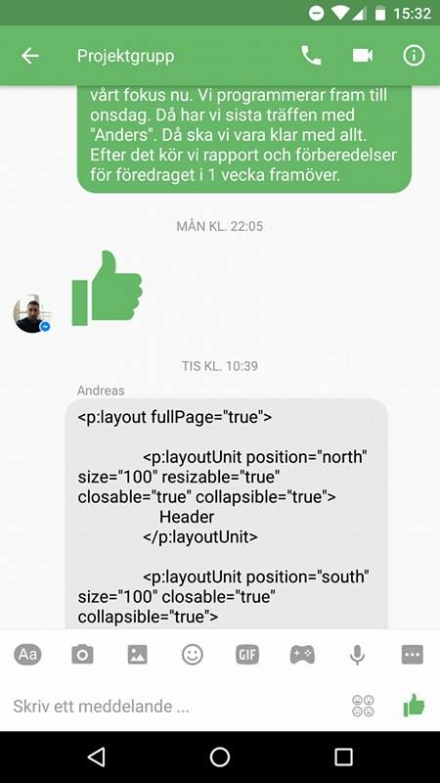
Figur 3.1: Exempel på kommunikation förd över Messenger.

Git versionshantering
För att underlätta projektets arbetsflöde användes Git. Git är ett versionshanteringssystem som möjliggör hantering av olika versioner i ett stort projekt, som visar alla ändringar som är gjorda i programkoden under arbetsflödets gång. Det möjliggör även att gå tillbaka versioner samt ångra ändringar om det skulle krävas. Git är världens mest använda versionshanterare, det var därför ett enkelt val att använda. Användandet av Git illustreras i figur 3.2.
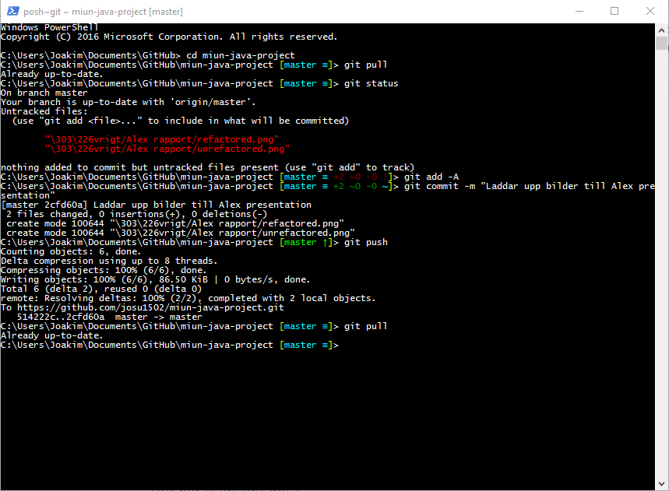
Figur 3.2: Skrämavbildning från Git shell.
Git använder sig av en central server för att centralisera projektet och göra det tillgängligt för flera användare, där varje individ som har tillgång till projektet kan ladda upp eller ladda hem ändringar. I detta fall användes Github som server. En fördel med Github är att det är gratis, men nackdelen är att projektet blir ”open source”, det vill säga att vem som helst har tillgång till källkoden. [5]
Viktigast av allt är att Git skapar en behaglig arbetsmiljö för en projektgrupp att jobba med samma projekt. Git meddelar användaren om en kollision har uppstått, det vill säga att två personer har ändrat i samma kodrad.
För ett så pass stort projekt, med flera utvecklare, är ett versionshanteringssystem som Git en nödvändighet. Git är anpassat för att fungera bra tillsammans med agila arbetsmetoder, se kapitel 3.4.

Agil metodik
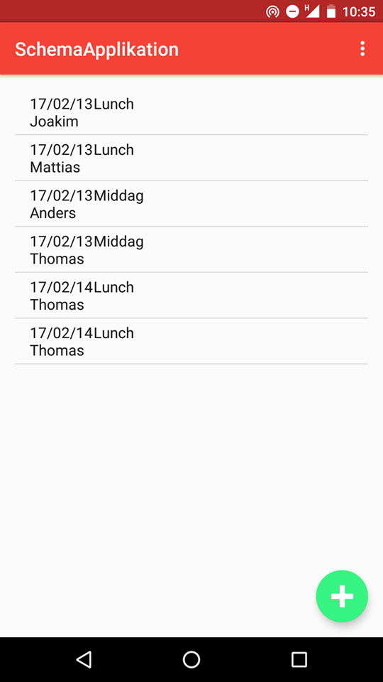
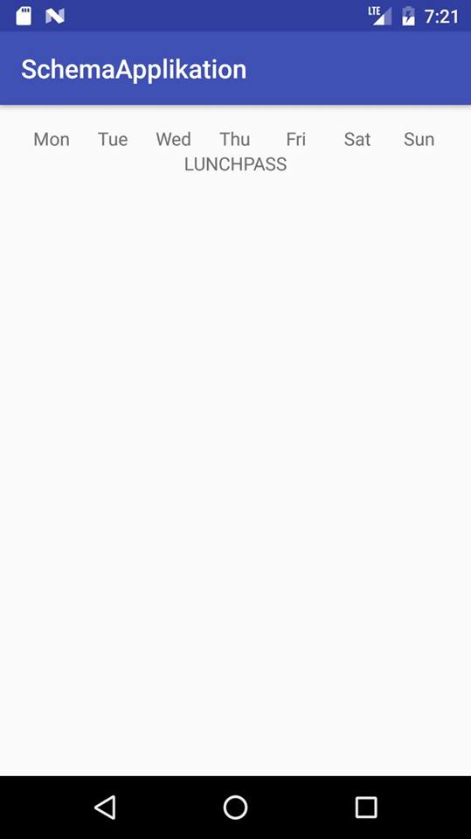
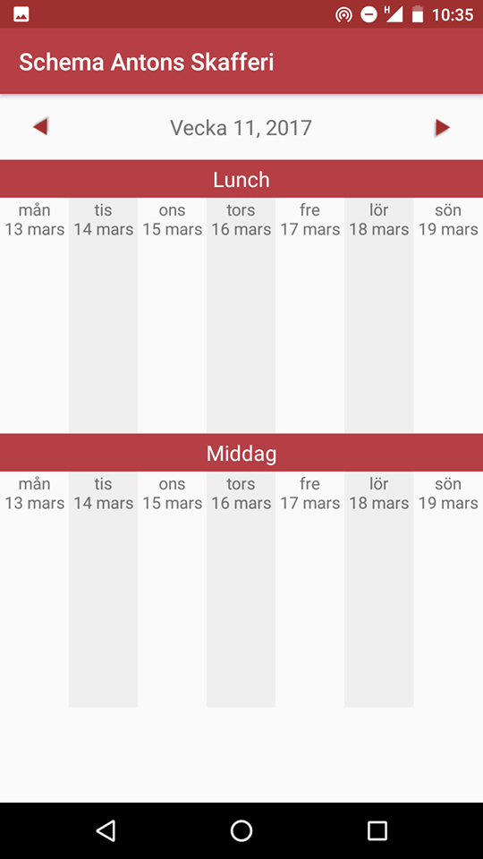
Att jobba Agilt betyder att projektgruppen arbetar mot att ta fram en fungerande produkt i taget som sedan byggs på med fler funktioner. Iterationen upprepas tills ett slutresultat är nått. Den vanligaste arbetsmetoden som inte är Agil är vattenfallsmodellen. Det innebär att produkten ska gå igenom bestämda steg tills den är klar, i slutet. Vattenfallsmodellen kommer ursprungligen från tillverkningsindustrin där det är svårt att göra förändringar i en färdig produkt. Detta gäller ej mjukvaruutveckling, därför passar det bättre att jobba på ett Agilt arbetssätt då det gör det lätt att ändra på en färdig produkt. [6] Ett illustrerande exempel ses i figur 3.3.
Figur 3.3: Ett exempel på hur agil metodik tillämpats vid utveckling av schemaapplikationen.
För att få en bra struktur och en bra sammanhållning inom projektgruppen är den Agila arbetsmetoden en stor fördel.
Det finns ett flertal metoder att använda inom ramen för den Agila metodiken. För just programmering finns en metod som kallas för extreme programming. Till extreme programming hör i sin tur parprogrammering och refactoring. Dessa två är exempel på metoder som använts i projektet, något som beskrivs mer ingående under kapitel 3.4.3-3.4.4.

Scrum
Scrum är en metodik för systemutveckling som underlättar och möjliggör att ett projekt förändras på ett strukturerat sätt. I scrum används inte den typiska kravspecifikationen, istället används en backlogg som kontinuerligt uppdateras med produktägarens önskemål. Detta innebär att önskemål som finns från början av projektet kan falla bort eller uppdateras med tidens gång. En backlogg är med andra ord en prioriteringslista med önskemål om hur den slutgiltiga produkten skall se ut.
När en projektgrupp använder sig av scrum finns det olika roller inom gruppen. Till varje roll hör olika ansvarsområden. Ett scrum-team har en scrum-master, scrum-masterns jobb är att coacha teamet samt se till att arbetsflödet flyter på med bästa kapacitet. Inom scrum arbetar teamet självorganiserat och kommer gemensamt fram till vilka arbetsuppgifter var och en inom gruppen skall tilldelas. Scrum-teamet jobbar mot en produktägare. Det sker ett gemensamt beslut mellan scrum-team och produktägaren över vad backloggen skall innehålla. Produktägaren har mandat att sätta en prioritering på backloggens olika punkter.
Efter att en backlogg är färdigställd ställs det samman en sprintbacklogg. Denna sprintbacklogg sätts samman av scrum-teamet och dess scrum-master. En sprintbacklogg används för att dela upp projektet till mindre delar. Detta gör det lättare för utvecklarna att fokusera på konstruktionen av mindre delar inom ett projekt. En sprint sträcker sig vanligtvis över en tvåveckorsperiod.
Under en sprint använder sig scrum-teamet av något som heter daily scrum. Mötet hålls vanligtvis stående och varar max femton minuter. På detta möte går man igenom vad som skedde igår, vad som skall ske innevarande dag samt vilka hinder som eventuellt föreligger.
Efter avslutad sprint hålls en sprintgenomgång där teamet visar projektets nuvarande status för produktägare, kunder och eventuellt andra intressenter.
Vid en avslutad sprint har team, master och produktägaren en återblick över föregående sprint. Vid denna återblick analyseras sprinten för att se vad som kan förbättras inför kommande sprintar.
När återblicken blivit slutförd sker en sprint planning där produktägaren, scrum-mastern och teamet går igenom backloggen igen för att se om det eventuellt behöver göras några justeringar. Därefter går scrum-master och teamet igenom backloggen för att sammanställa en ny sprint backlogg. [7]

Todoist
Todoist är ett verktyg som hjälper användare att strukturera upp arbetsuppgifter samt vad som finns att göra, till exempel inom ett projekt. Användare kan lägga till nya arbetsuppgifter och även bocka av avklarade uppgifter. Verktyget fungerar på de flesta plattformar och operativsystem. Inom projektet användes detta verktyg för att sammanställa en sprint backlogg som hela projektgruppen hade tillgång till, se kapitel 3.4.1. I figur 3.4 visas ett exempel på hur Todoist användes i projektet.
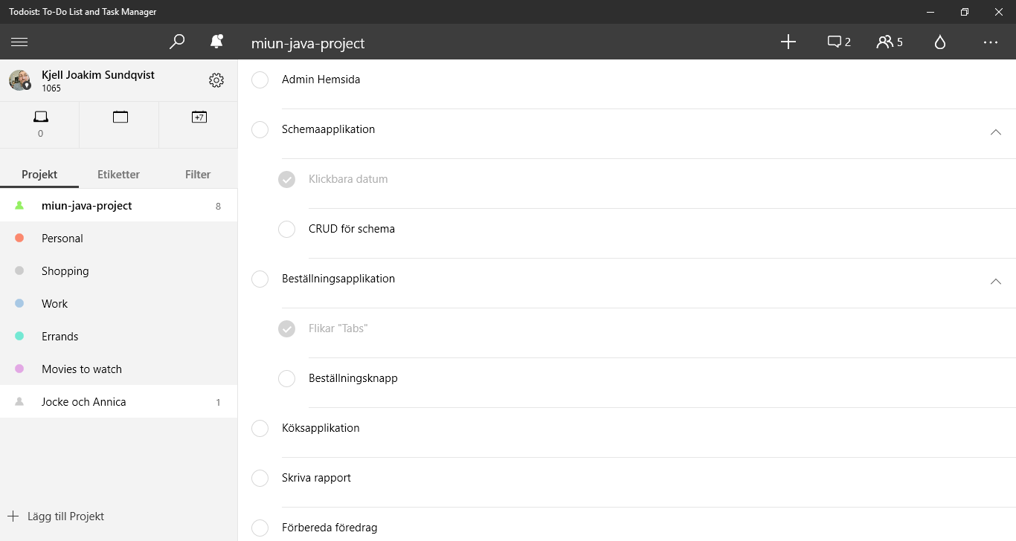
Figur 3.4: Användning av Todoist i projektet.

Parprogrammering
Parprogrammering är ett smidigt och lärorikt sätt att programmera på. En person (driver) sitter vid tangentbordet och tar emot kommandon från någon som sitter bakom (navigator) med en bättre överblick. Dessa två personer får då olika fokus. Den ena fokuserar på koden och programmets struktur och den andra på kodsemantiken. Arbetsuppgifterna skiftar med jämna mellanrum och personerna byter arbetsroller. Vanligt är att en timer ställs in och det sker ett byte av arbetsuppgifter då klockan ringer. Under projektets gång tillämpades parprogramering främst då större problem uppstått eller då det började bli tidsbrist, eftersom parprogrammering effektiviserar inlärningskurvan.
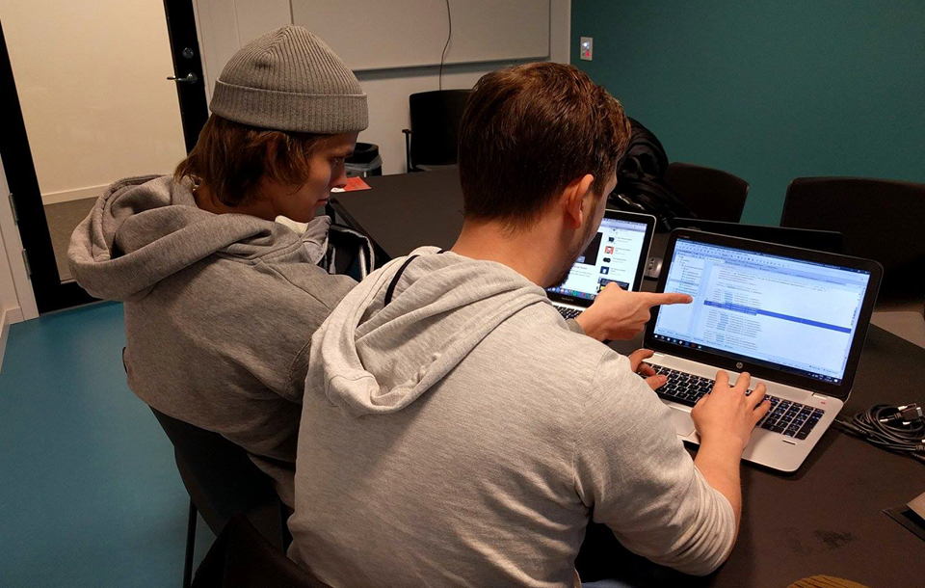
Figur 3.5: Parprogrammering, navigator till vänster och driver till höger.

Refactoring
När borttagning av redundans, borttagning av oanvända funktioner och förnyelse av gammal kod utförs, kallas detta för refactoring. Huvudsyftet med refactoring är att göra den ursprungliga koden mer simpel. Med refactoring sparar man tid i det långa loppet och gör koden mer läsbar för nya användare. Utan refactoring blir resultatet svårläst kod där nya programmerare kanske inte kan eller vågar skriva ny kod. Vid användning av refactoring bör inte programmeraren vara rädd för förändring i funktionalitet eller utseende av kod. [8]
Refactoring fungerar bra i kombination med parprogrammering då två personer kan göra en refactor mer effektivt än bara en person. [9]

Netbeans
Netbeans är i grund och botten en fullt utvecklad integrerad utvecklingsmiljö för Java, men Netbeans stödjer även fler programmeringsspråk. Plattformen är ett open-source projekt och är gratis. Netbeans är en av de mest använda utvecklingsmiljöerna för Java. Utvecklingsmiljön stödjer flertalet funktioner och tillägg som har använts inom detta projekt. Netbeans erbjuder ett stort bibliotek av färdiga mallar för webbapplikationer och gör utvecklingen av webbapplikationer lättsammare, speciellt för detta projekt. Alla funktioner och tillägg som använts i projektet finns beskrivna i kapitel 3.5.1-3.5.3.

GlassFish server
GlassFish är en server som är kompatibel med Java EE. Servern är utvecklad av både Oracle och GlassFish community och är så kallad open-source. Java EE referensimplementering är en del av GlassFish och det gör att de senaste versionerna av GlassFish oftast har stöd för de senaste funktionerna i Java EE. Då projektet ska vara utvecklat i Java ställer det ett krav på att servern kan klara av Java EE och därför passar GlassFish väldigt bra som val. Detta projekt har använt sig av GlassFish server 4.0. [10]

Javaserver Faces(JSF)
JSF är ett standard Java-ramverk för att bygga webbapplikationer i Java. Det förenklar utvecklingen genom att tillhandahålla ett komponentcentrerat användargränssnitt. Ett krav är att servern som webbapplikationen kommer byggas i klarar av Java EE. Som tidigare nämnt klarar GlassFish server av detta. [11]

RESTful web service
RESTful web service sätter upp en Uniform Resource Identifier (URI) som identifierar en webbresurs. Webbresurserna manipuleras av kommandon som specificeras över internet. Webbresursen kan representeras i olika filformat, till exempel XML, JSON, HTML med flera. Endast fyra metoder är tillgängliga i ett RESTful web service. Vilket är GET, PUT, POST och DELETE. Detta krävs för att få en koppling mellan databasen och en Android applikation. För att förenkla denna process i Android applikationerna används Retrofit som går att läsa om i kapitel 3.6.1. [12]

Android Studio
Android Studio är en integrerad utvecklingsmiljö som används för att utveckla Android applikationer. Utvecklingsmiljön använder sig av ett flexibelt Gradle-baserat byggsystem och erbjuder även testkörning via inbyggda emulatorer. I figur 3.6 exemplifieras detta. Android Studio förenklar utveckling av Android applikationer avsevärt, därför blev det ett självklart val att använda i detta projekt. [13]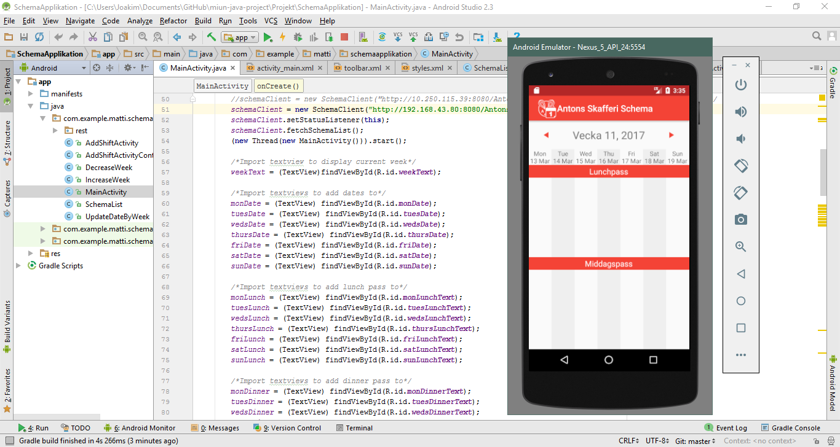
Figur 3.6: Skrämavbildning från Android Studio med en emulator som visar schemaaplikationen.

Retrofit
Retrofit är ett REST-baserat API för Android Studio som används för att koppla upp sig mot en databas med Android applikationer. Retrofit är kopplat till ett xml-dokument som är genererat av RESTful web services i Netbeans. Retrofit API:t ger tillgång till fyra kommandon för att sköta alla transaktioner till och från en databas. Kommandona är GET, POST, PUT och DELETE, som är vanliga kommandon i ett REST-baserat API. GET hämtar data från databasen, PUT uppdaterar data i databasen, POST lägger till ny data i databasen, DELETE tar bort data från databasen. Detta möjliggör simpel kod jämfört med egenskriven kod och är en stor del i projektet.

Användbarhetstester
Syftet med användbarhetstester är att låta representativa användare utföra olika uppgifter samtidigt som utvecklarna observerar hur utförandet av dessa uppgifter sker. Dessa observationer blir sedan sammanställda till ett underlag som används för att vidareutveckla produkten i fråga. På grund av att projektet bestod av två webbsidor och tre mobilapplikationer var användbarhetstester passande att utföra.

- Konstruktion / Lösningsalternativ

Lokal databas och server
I detta projekt används en lokal databas samt en lokal Glassfish server. När en utvecklare pushar upp ändringar inom projektet mot github följer inte den lokala databasen eller Glassfish servern med, detta är anledningen till att det är viktigt att alla inom projektgruppen har samma namn, lösenord och användarnamn på databasen, samt samma inställningar på Glassfish servern. Om någon inom projektgruppen av misstag namnger databasen fel kommer det uppstå ett problem under exekvering av applikationer och hemsidor.
Samtliga utvecklare inom projektet var tvungen att skapa en databas med följande inställningar:
- Namn på databas: AntonsSkafferiDB
- Användarnamn: anton
- Lösenord: anton
Om strukturen på en entitetsböna i webbapplikationsprojektet ändras påverkar inte detta databasen. Där behövs istället en manuell justering av motsvarande tabell i den lokala databasen.
Projektgruppen använde sig av Glassfish server version 4.0.

Koppling mellan databas och webbsidor
Först skapades sessionsbönor i Java för att sköta all hantering av data till och från databasen. Det vill säga läsa, skriva, redigera samt radera. Men för ett så omfattande projekt som detta blev strukturen på sessionsbönorna för avancerad för att tillföra någon nytta. Netbeans erbjuder här ett enklare tillvägagångssätt att skapa ett helt fungerande system för hantering av data till och från databasen. Det räcker med att skapa ”JSF Pages from Entity Classes” som genererar en hel struktur och hemsida baserat på alla valda entitetsbönor. Figur 4.1 visar ett exempel på hur detta kan se ut.
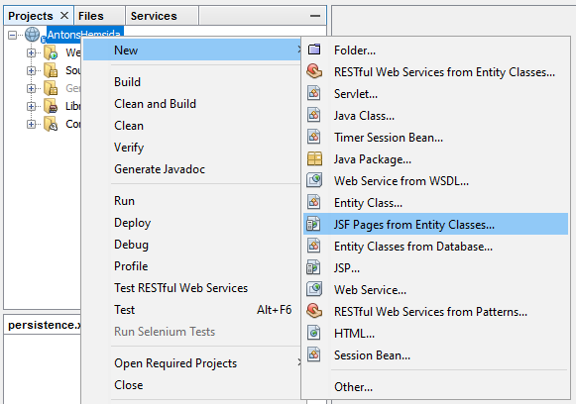Figur 4.1: Skrämavbildning vid skapande av JSF Pages.

Koppling mellan databas och Androidapplikation
Konstruktionen av kopplingen mellan databas och Androidapplikationer var det största problemet som uppstod under utvecklingsarbetet i detta projekt. Den första fungerande kopplingen mellan databasen och en Androidapplikation var en funktion som tillät kommunikation för att hämta data från databasen till Androidapplikation. Att skriva till databasen samt redigare eller radera värden i databasen fungerade dock inte. Programkoden för den första kopplingen var komplicerad och svår att navigera inom.
Lösningen för att få en komplett kommunikation mellan databas och Androidapplikationen kräver två saker. Det första kravet är att implementera ett REST API i webbapplikationen och presentera data från databasen som ett XML-dokument på en åtkomlig webbadress. Det andra kravet är att implementera Retrofit med en XML-konverterare i det Androida applikationsprojektet. Retrofit är i grund och botten framtaget för att tolka filer med filformat JSON. Att implementera Retrofit i Android projektet är simpelt om man följer dokumentationen för Retrofit [14]. Men för att få Retrofit att kunna tolka ett XML-dokument behövs ytterligare implementationer.
För att implementera Retrofit i Android projektet krävs en specifik programkod i Androids gradle. Men även programkod för XML-konverterare. Se figur 4.2.
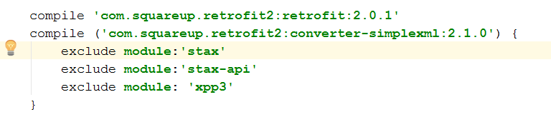Figur 4.2: Exempel på implementation av gradle i Retrofit.
Första steget för att få Retrofit att tolka ett XML-dokument är att skapa en klass som anger vilken rot-tag XML-dokumentet har. Se figur 4.3.
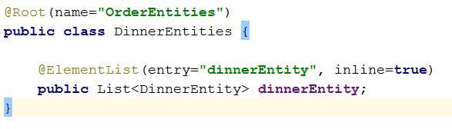Figur 4.3: Klassen DinnerEntities som anger rot-tagen ” OrderEntities” till en order.
Ett sista krav för att få Retrofit att tolka XML-dokumentet är att i klassen med transaktionskommandona, GET, POST, PUT och DELETE, ange namnet som omsluter blocken, som representerar en tupel i databasen. Namnet för detta anges som ”@Body” för POST och PUT. Se figur 4.4.
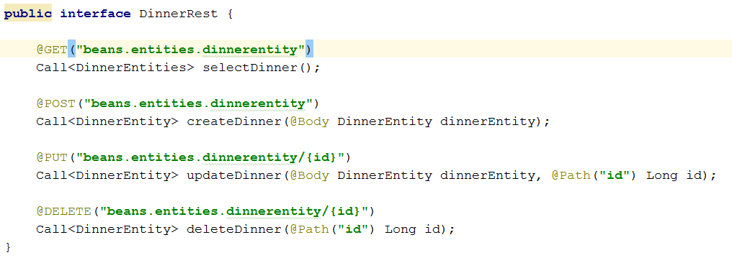
Figur 4.4: Ett interface som innehåller transaktionskommandona.

Användargränssnitt schemaapplikation
Ett typiskt gränssnitt för en kalenderapplikation är mer avancerat än vad som kanske kan förväntas. För en bra struktur krävs en genomtänkt hierarki av layouts. Ett möjligt lösningsförslag med ett godtyckligt resultat kan se ut på följande vis. Se figur 4.5.
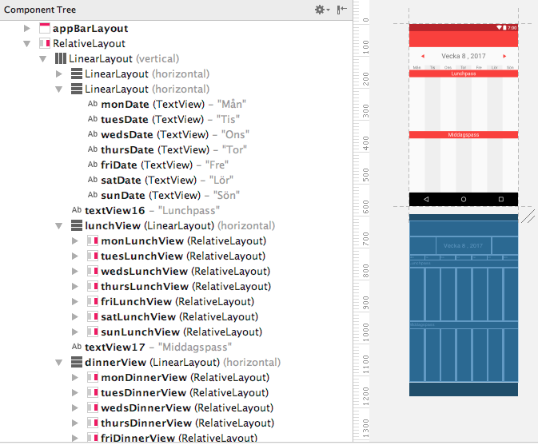
Figur 4.5: Hierarki av layouts för schemaapplikation, ett komplext bygge.

Uppladdning av bilder till databas
Konstruktionen av bildhanteringen var ett problem under projektet. Till en början tog det lång tid att få en klar bild om hur det skulle gå till. Första tanken var att lagra hela bilderna i databasen. Men en bättre metod är att lagra sökvägen till bilden i form av en sträng i databasen. Det största problemet var att ladda upp bilder till önskad sökväg. I den första konstruktionen så gick det att ladda upp en bild och att spara sökvägen till bilden i databasen. Ett problem som uppstod var att bilden lagrades i en temporär fil som försvann när programmet stängdes ner. Lösningen för att få detta att fungera blev då att skapa ett nytt javaprojekt i Netbeans, som hade i uppgift att agera som en container för bilder. Istället för att använda sig av write-funktionen som finns i Part (Det är denna som gjorde att bilden lagrades i en temporär fil) för att skapa en ny fil så användes ”Files.copy” vilket gjorde att det blev möjligt att skapa en kopia av bilden och lagra den i det nya projektet.

Databashantering av beställningsapplikation
Beställningsapplikationen i projekts system är den enda applikationen som hanterar mer än en tabell från databasen. Den hämtar information från databasen om vilka måltider som finns. Därefter används den informationen för att skapa en order. Retrofit läser in en hel tabell från databasen och transformerar den till en lista. Denna lista innehåller alla rätter som finns på restaurangens meny. Utifrån denna lista skapas två listor som representerar hela ordern som skall läggas. En lista för förrätter och en lista för varmrätter. Attributet ”antal” har startvärdet noll för varje rätt i listan. När ordern läggs går beställningsapplikationen igenom dessa listor med en for-loop. Den skickar iväg varje rätt från listan till köket, om attributet antal har ett större värde än noll.
- Resultat
Projektet i sin helhet finns tillgänglit via GIT-hub på följande adress:
https://github.com/josu1502/miun-java-project
För att kunna köra projektet följer man instruktionerna i filen readme.md. Filen finns i projektet.

Funktionalitet hos applikationer och hemsidor
Mot bakgrund av det som beskrivs i punkterna 1-3 i kapitel 1.4 kan sägas att målet uppnåtts mer än väl.
Samtliga applikationer och hemsidor är utvecklade och fungerar. Dessutom har ytterligare tre punkter (7-9) från prioriteringslistan (se bilaga B: Prioriteringslista) utvecklats och fungerar. Bilder på hur de färdiga applikationerna och hemsidorna slutligen kom att se ut visas nedan i figur 5.1-5.5.
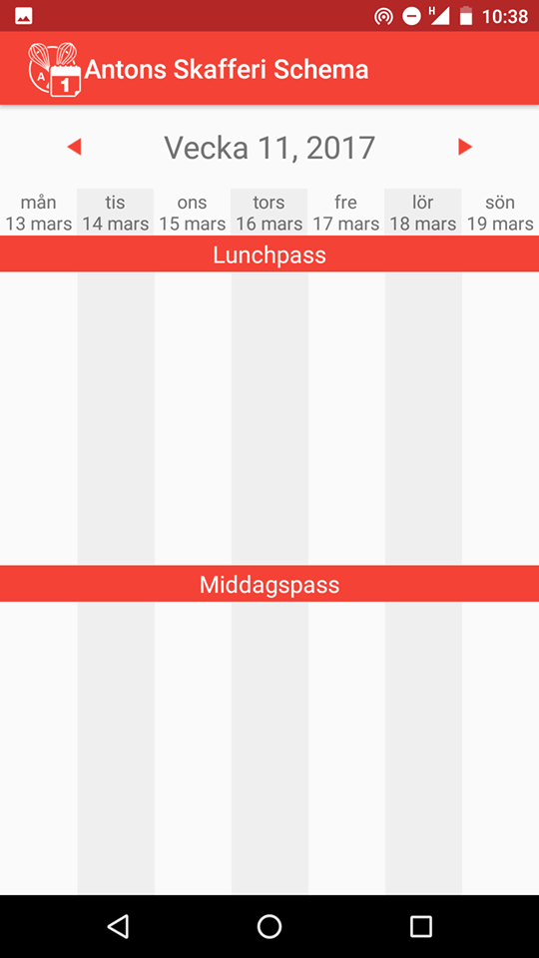
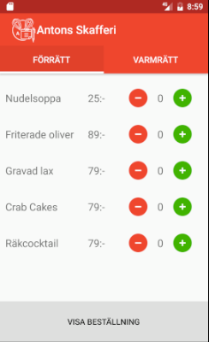
Figur 5.1: Orderapplikationen Figur 5.2: Schemapplikationen

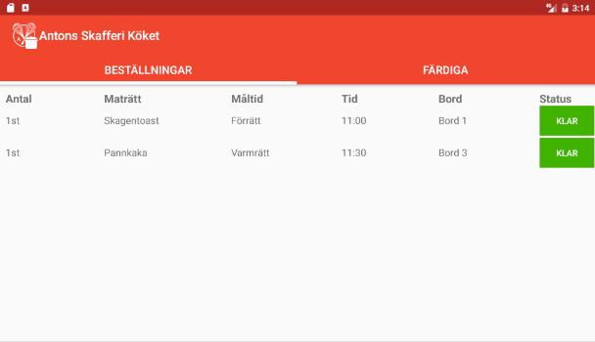
Figur 5.3: Köksapplikationen

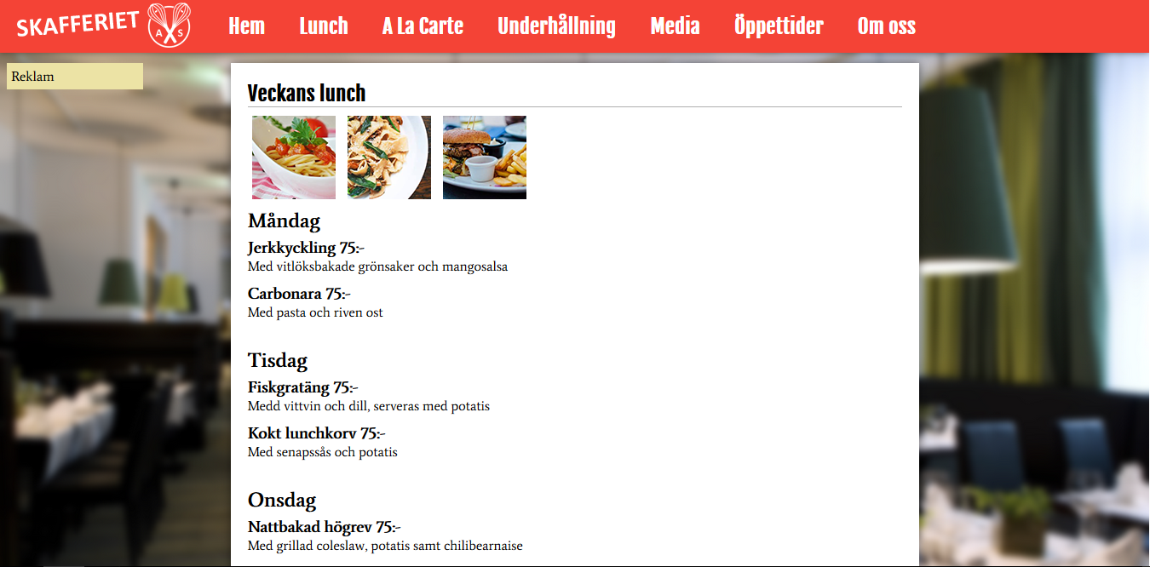
Figur 5.4: Publika hemsidan

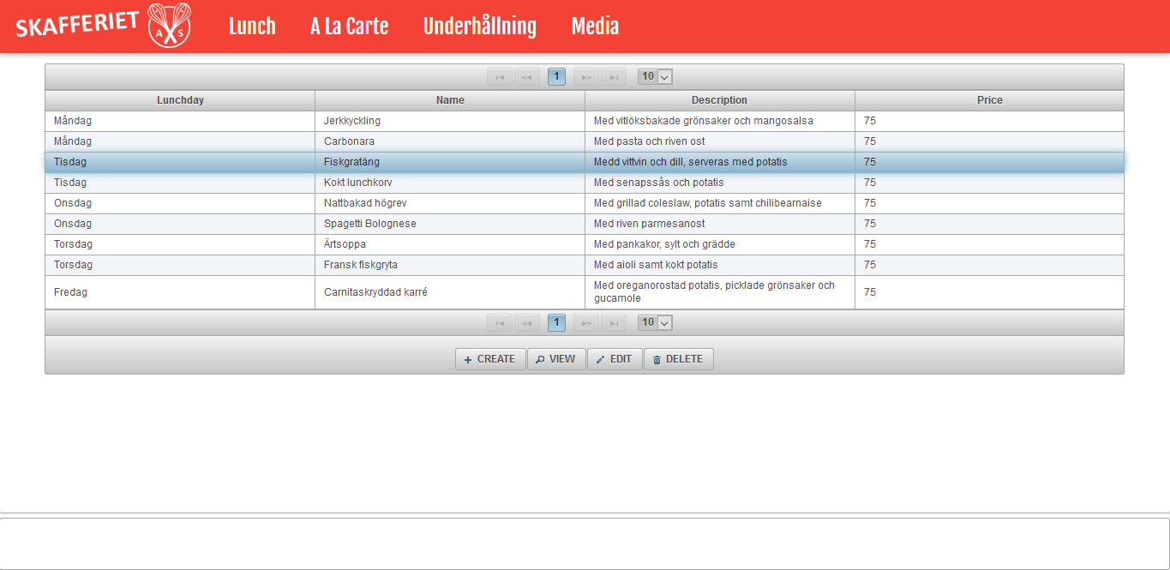
Figur 5.5: Hemsidan för administration

Beställarens godkännande av färdig produkt
Mot bakgrund av det som beskrivs i punkten 4 i kapitel 1.4 kan sägas att målet uppnåtts.
Cirka en vecka innan projektredovisningen hade projektgruppen ett möte med beställaren. Där demonstrerades de färdigutvecklade applikationerna och hemsidorna (totalt 5 st.). På en direkt fråga om beställaren var nöjd med resultatet svarade han ja. Utöver detta framkom inga kritiska synpunkter eller stora frågetecken kring de färdiga produkterna från beställarens sida.
Vid projektredovisningen fick beställaren samma fråga. Denna gång från en av kursens lärare. Även här svarade han att produkten var till belåtenhet.

Användbarhetstester
I punkterna 5.3.1- 5.3.4 nedan redovisas resultaten från användbarhetstesterna av de olika applikationerna samt de två hemsidorna. Frågorna för användbarhetstesterna återfinns i sin helhet i bilaga A: ”Uppgifter för användbarhetstestet”.

Publika hemsidan
Avseende punkt 5 i kapitel 1.4 kan sägas att målet uppnåtts.
Samtliga testdeltagare lyckades slutföra samtliga uppgifter utan att något speciellt kunde noteras. Testdeltagarnas omdöme om hemsidan var uteslutande positivt. Den uppfattades som välstrukturerad, tydlig och lättnavigerad. Några förbättringsförslag som framkom var:
• Info om nästkommande spelning kan visas på startsidan.
• Öppettider för innevarande dag kan visas på startsidan.
• Namnet på fliken media skulle kunna bytas till bildgalleri, t.ex.
• Slå ihop informationen under flikarna ”Om oss” och ”Öppettider” till en gemensam flik.
• Mer tydlig information om kommande spelningar. Datum, tid och pris skulle kunna visas till höger om varje bandposter.

Hemsida för administration
Avseende punkt 6-7 i kapitel 1.4 kan sägas att målen uppnåtts.
Här hade testdeltagarna något svårare med uppgifterna de blev tilldelade. När testdeltagarna skulle lägga till en ny lunch så förstod alla vart man skulle lägga till en men för att det ska synas på hemsidan måste man fylla i fältet för ”lunchday” med storbokstav. Det var det endast en som klarade av. Andra uppgiften som var att ändra i en befintlig middag var det endast en som klarade av felfritt. De andra var kvar i fliken ”lunch” och ändrade i en befintlig lunch. Själv momentet att ändra klarade alla av utan problem. Samtliga testdeltagare lyckades lägga till en kommande spelning utan några problem. Att ta bort en befintlig spelning var desto svårare, några lyckades men det var mest för att de råkade klicka på bilden, vilket är tillvägagångssättet för att ta bort en bild på.
Testdeltagarnas omdöme om administrationshemsidan var huvudsakligen positivt där flera ändå tyckte den var enkel att använda. Det som upplevdes svårt av testdeltagarna var att ta bort en befintlig bild. Några förbättringsförslag som framkom var:
• Alla kategorier borde vara obligatoriska att fylla i på de olika administrationsflikarna.
• Någon form av drop-down meny för lunchdagarna.

Schemaapplikation
Avseende punkt 8-9 i kapitel 1.4 kan sägas att målen uppnåtts.
Samtliga testdeltagare löste uppgifterna de blev tilldelade på ett bra sätt. När testdeltagarna skulle boka in sig på tre arbetspass första veckan i april så kunde det noteras att de flesta försökte svepa med fingret över skärmen när de skulle navigera mellan veckorna men de insåg snabbt att navigeringen mellan veckorna sköts med pilarna. De var även några som blev lite förvirrade när de gick tillbaka efter ett bokat pass eftersom man kommer tillbaka till nuvarande vecka och inte veckan för den nyss gjorda bokningen. På frågan hur länge de trodde att det skulle ta att lära sig applikationen om de var anställd på restaurangen så svarade de flesta att de lärt sig den under tiden testet varade, någon svarade att det skulle ta ungefär tio minuter.
Omdömet här var att applikationen var snygg, strukturerad och enkel att använda. Några förbättringsförslag som framkom var:
• Att kunna svepa med fingret över skärmen för att bläddra mellan veckorna.
• Att komma tillbaka till sidan man var på när man går tillbaka efter ett bokat pass.
• Att ha ett fält/knapp där man kan fylla i datum och komma direkt in till den bokningen så man slipper navigera mellan veckorna.

Beställnings- och köksapplikationerna
Avseende punkt 10-13 i kapitel 1.4 kan sägas att målen uppnåtts.
Här löste testdeltagarna uppgifterna de blev tilldelade. Det som noterades var att testdeltagarna tog lite tid på sig med att hitta vart de skulle fylla i bordsnumret när de skulle lägga en beställning. Det kom även fram en fråga om det gick att lägga en kommentar till beställningen, vilket inte är möjligt. De andra uppgifterna löste testdeltagarna utan att något noterades. På frågan hur länge de trodde att det skulle ta att lära sig applikationen om de var anställd på restaurangen så svarade de flesta att de lärt sig den under tiden testet varade, någon svarade att det skulle ta ungefär tio minuter.
Även här var omdömena positiva där applikationerna ansågs vara lättanvända och bra strukturerade. Några förbättringsförslag som framkom var:
• Att det ska gå att byta bordsnummer utan att behöva göra om den aktuella beställningen.
• Att det ska synas tydligare vart bordsnumret ska fyllas i.
• Att det ska finnas ett kommentarsfält på beställningen där man kan skriva in om gästen har specifika önskemål.

Diskussion (Individuell) (Bör omfatta minst 2 sidor, max5-6)
Vår upplevelse av gruppdynamiken.
Vad vi inte lyckats med och varför.
Svårighet i att utveckla när man från början inte har kunskaper som krävs för att göra jobbet (Java EE, GIT, Agilt etc.)
Vad man lärt sig
Vad man kunnat göra bättre
Vad man själv gjort under projektet, mer konkret och utförligt.
Vad har funkat bra/dåligt
Hur var det att jobba i grupp/projekt.
Önskemål: t.ex: genomgång på viktiga moment i kursen som CRUD för Android eller hanteringen av bilder till hemsidan.
Personliga motgångar

Källförteckning
- Mittuniversitetet, ”Kursplan för Datateknik GR (C), Applikationsutveckling i Java, projektkurs, 7,5 hp”
https://www.miun.se/utbildning/Kurser/Sok-kursplan/kursplan/?kursplanid=16873
Hämtad 2017-03-20
- K. Beck, Extreme Programming explained: embrace change. 2 uppl. Reading, Mass.:Addison-Wesley, 2000.
- TeacTarget, ” REST (representational state transfer)”
http://searchmicroservices.techtarget.com/definition/REST-representational-state-transfer
Hämtad 2017-03-21
- Pinchos, ”Appen”
http://www.pinchos.se/appen/
Hämtad 2017-03-17
- Makeuseof, “What Is Git & Why You Should Use Version Control If You’re a Developer”
http://www.makeuseof.com/tag/git-version-control-youre-developer/
Hämtad 2017-03-17
- ISTQB Exam Certification, ” What is Agile methodology? Examples, when to use it, advantages and disadvantage”
http://istqbexamcertification.com/what-is-agile-methodology-examples-when-to-use-it-advantages-and-disadvantages/
Hämtad 2017-03-16
- Happiness, ”Vad är scrum? Agil utveckling”
http://www.happiness.se/artiklar/vad-ar-scrum
Hämtad 2017-03-15
- Extremeprogramming.com, ” Refactor Mercilessly”
http://www.extremeprogramming.org/rules/refactor.html
Hämtad 2017-03-16
- Atlaz, ” Refactoring in Extreme Programming”
https://atlaz.io/blog/refactoring-in-extreme-programming/
Hämtad 2017-03-13
- Glassfish, “GlassFish Server – Roadmap”
https://glassfish.java.net/roadmap.html
Hämtad 2017-03-02
- Oracle, “Introduction to Javaserver Faces - What is JSF?”
http://www.oracle.com/technetwork/topics/index-090910.html
Hämtad 2017-03-16
- Netbeans, “Introduction to Web Services”
https://netbeans.org/kb/docs/websvc/intro-ws.html
Hämtad 2017-03-10
- Android studo, “Meet Android Studio”
https://developer.android.com/studio/intro/index.html
Hämtad 2017-03-07
- Github, ” Retrofit”
http://square.github.io/retrofit/
Hämtad 2017-03-09

Bilaga A: Uppgifter för användbarhetstestet

Uppgifter/frågor om den publika hemsidan:
- Vilken gatuadress har restaurangen?
- Vilka öppettider gäller på restaurangen?
- Om du skulle äta middag på restaurangen vilka rätter skulle du då välja?
- Vilken lunch serveras på torsdag?
- Är det några band som ska spela på restaurangen?

Uppgifter/frågor om administrationshemsidan:
- Lägg till en ny lunchrätt på valfri dag
- Ändra i en befintlig middag
- Lägg till en kommande spelning på restaurangen
- Ta bort en kommande spelning på restaurangen

Uppgifter/frågor om schemaapplikationen:
- Boka in dig på tre olika pass (tex två lunchpass och ett middagspass)
- Du blir sjuk och kan inte jobba ett av passen du bokade in dig på. En arbetskamrat lovade att ta över ditt pass, hur gör du då?
- Om du var anställd på restaurangen, hur lång tid skulle det ta att lära sig applikationen?

Uppgifter/frågor om Beställnings- och köksapplikationen:
- Lägg en beställning (Beställningsapplikationen)
- Du har börjat lagt en beställning och kommer på att du skrev fel bordsnummer, hur ändrar du? (Beställningsapplikationen)
- Vad gör du när en maträtt är färdiglagad? (Köksapplikationen)
- Dagen är slut och du vill rensa bort historiken, vad gör du då? (Köksapplikationen)
- Om du var anställd på restaurangen, hur lång tid skulle det ta att lära sig applikationerna?

Bilaga B: Prioriteringslista
Anders önskemål om funktioner/tjänster med prioritering (1-10), prioritet 1 = högst prioritet.
Publika hemsidan
Nr. | Prioritet | Funktion/Tjänst
1 | 1 | Websida (publik) (fixa scrollen)
2 | 8 | Meny på websida
3 | 5 | Info om kommande spelningar på websida
4 | 6 | Bildgalleri från tidigare spelningar, på websida
5 | 1 | Övrig info på websida, t.ex. kontakt, vägbeskrivning, öppettider etc.

Hemsida, administration
Nr. | Prioritet | Funktion/Tjänst
6 | 1 | Websida (för Anders administration) Ändra meny lunch (helfärdig)
7 | 8 | Websida (för Anders administration) Ändra meny à la carte (Worddokument)
8 | 5 | Websida (för Anders administration) Ändra info om kommande spelningar
9 | 6 | Websida (för Anders administration) Ändra i bildgalleri från tidigare spelningar
10 | 9 | Websida (för Anders administration) Ändra övrig info

Applikationer, övrigt
Nr. | Prioritet | Funktion/Tjänst
11 | 2 | Schema (app)Enkel Prototyp med layotförslag.
12 | 5 | Schema (app)Avancerad
13 | 3 | App för att ta upp beställningar
14 | 4 | App för att visa info om beställningar i köket (kocken)
15 | 7 | Sammanställning för notan
Grönmarkerad text betyder att funktion/tjänst är färdigutvecklad.
Rödmarkerad text betyder att funktion/tjänst inte är färdigutvecklad.

Bilaga C: Laboration 1
Laboration 1 – Java Code Conventions
---------------------------------------------------
Författad av: Gabriel Afram, Thomas Astner, Alex Darborg, Andreas Edin, Adam Hjernquist, Joakim Sundqvist och Mattias Vängman

Inledning
Kod konventioner är bra att kunna eftersom det underlättar en programmerare att förstå andras kod då det blir mer lättläst. Java använder två filtyper, java source samt java bytecode. Suffixen för dessa filtyper är .java och .class. Rekommenderade namn för att bygga makefiler är GNU make för att bygga vårt program. En textfil med README är också bra att ha med för att ge instruktioner till nya projekt arbetare. Filer som är större än 2000 rader anses vara besvärliga och skall undvikas.
Java Source Files
Varje java source fil innehåller antingen en singel publik klass eller ett interface. När privata klasser och interfaces är associerade med en publik klass så kan man lägga dem i samma source fil som den publika klassen ligger i.
Java source file har följande ordning:
- Kommentarer
- package java.awt;
Paketen kan se ut såhär:
import java.applet.Applet;
import java.awt.*;
import java.net.*;
- Klass och interface deklarationer

Klass & Interface struktur:
- Klass eller interface dokumentation kommentarer.
- Klass eller interface påstående.
- Klass eller interface implementations kommentarer.
- Klass (static) variabler, publika först sedan skyddade och sist privata variabler.
- Instans variabler, publika först sedan skyddade och sist privata variabler.
- Konstruktorer.
- Metoder.
När klassvariabler deklareras, börjar man med dem publika variablerna och sedan dem skyddade och sist dem privata.

Indentering/Indrag
Fyra mellanslag borde användas som enhets mått för ett indrag. Undvik rader som är längre än 80 karaktärer då det kan ställa till problem för terminaler och verktyg. Om du får längre än 80 karaktärer bör du bryta upp den i mindre bitar.

Grundprinciper för att bryta upp en rad:
- Bryt efter ett kommatecken
- Bryt före en operator
- Föredrar higher-level breaks före lower-level breaks
- Justera den nya raden precis under uttrycket från den föregående raden.
- Om ovanstående grundprinciper leder till förvirrande kod, då underlättas det med 8 mellanslag.
Ett Java program kan ha två olika typer av kommentarer: implementationskommentarer och dokumentationskommentarer.
/*....*/ eller // använder man för implementations kommentarer medans /**...*/ används för dokumentations kommentarer.
Dokumentationskommentarer som kallas "doc comments" finns bara i Java. Implementationskommentarer är menade till att kommentera koden eller för att kommentera en specifik implementation. Dokumentskommentarer är menade att beskriva specifikationen av koden från ett implementations-fritt perspektiv, det ska kunna läsas av utvecklare som inte nödvändigtvis har koden framför sig. Kommentarer bör användas till att ge en översikt av koden och bara innehålla information som är relevant till att läsa och förstå programmet. Undvik att kommentera för mycket, saker som är uppenbara i koden behöver inte kommenteras, det gör bara att koden blir svårläst, försök hellre att göra koden mer lättläst än att lägga in kommentarer till allt. Det finns fyra olika stilar av implementations kommentarer som ett program kan ha: block, single-line, trailing och end-of-line.
Block kommentarer: Används för att ge en beskrivning av filer, metoder, data strukturer och algoritmer. De borde användas i början av varje fil och förre varje metod, de kan även användas inne i en metod men den ska då vara indenterad på samma nivå som koden den beskriver. Exempel på en block kommentar:
/*
* Här är en block kommentar
*/

Single-line kommentarer: Kan förekomma på en enkel rad som är indenterad till samma nivå som koden som följer. Om inte kommentaren kan skrivas på samma rad borde den följa block kommentar formatet. Exempel på en single-line kommentar:
If (condition) {
/* Handle the condition. */
....
}

Trailing kommentarer: Väldigt korta kommentarer som förekommer på samma rad som koden den beskriver ska hålla ett tillräckligt långt avstånd till koden. Är det fler korta kommentarer i samma stycke av kod så ska de vara indenterade till samma nivå. Exempel på en trailing kommentar:
if(a == 2) {
return true; /* special case */
} else {
return isprime(a); /* works only for odd a */
}
End-OF-Line kommentarer: När man använder sig av // så kommer kommentaren att fortsätta enda tills det blir en ny rad. Exempel på End-Of-Line kommentarer:
if(foo >1) {
// Do a double-flip
...
} else {
return false; //Explain why here
}
Dokumentations kommentarer: beskriver Java klasser, gränssnitt, konstruktorer, metoder och fält. Varje dokumentations kommentar borde förekomma precis innan deklarationen. Exempel:
/**
* The Example class provides ..
*/
class Example { ...
Notera att klasser och gränssnitt inte är indenterade medan deras medlemmar är det. Första raden (/**) för klasser och gränssnitt är inte indenterad, raderna nedanför är indenterade så det hamnar i linje med *-tecknet. Medlemmar, inkluderat konstruktorer har fyra blanksteg på första raden och fem på de andra. En dokumentationskommentar borde inte vara positionerad inne i en metod eller konstruktor, för Java associerar dokumentations kommentarer med den första deklarationen efter kommentaren.
En deklaration per rad rekommenderas då det fungerar bättre om man vill göra en kommentar för en specifik deklaration. Aldrig ska både en variabel och en metod deklareras på samma rad. Inte heller bör olika typer av variabler deklareras på samma rad. Det går bra att använda indentering mellan variabeltyp, variabelnamn och kommentar. Se exempel nedan:
int level; // indentation level
int size; // size of table
Object currentEntry; // currently selected table entry
Lägg alla deklarationer i början av ett block. Vänta inte med deklarationen tills den ska användas. Detta kan försvåra läsbarheten hos en annan användare. Det enda undantaget är i “for”-iterationer, där räknaren kan deklareras i metoden. Undvik att deklarera en ny variabel med samma namn i ett inre block. Om det är möjligt bör variabler initieras direkt vid deklarationen. Det vill säga ge den ett värde när den skapas. Vid kodning av klasser och interface bör det inte vara något mellanrum mellan metodnamn och första parentesen “(”, första måsvingen förekommer på samma rad och sista måsvingen som avslutar metoden på en egen rad. Metoder separeras med ett blankt radbyte.
Varje rad bör innehålla max ett påstående. Varje returvärde för en metod bör vara parantesfri.
Alla ”if”, ”else if” och ”else” -satser bör ha denna form:
if (condition) {
statements;
} else if (condition) {
statements;
} else {
statements;
}
Alla ”if”-satser ska ha måsvingar, även om den bara innehåller ett påstående.
En for-loop skall innehålla initiering, tillstånd, uppdatering och påstående/påståenden. En tom for-loop bör innehålla initiering, tillstånd och uppdatering. Vid användning av kommaoperatorn i initiering eller uppdatering av en klausul undvik att använda mer än tre variabler. om det behövs använd separata påståenden innan for-loopen påbörjats. En while-loop skall innehålla tillstånd och påstående en while-loop deklareras på följande sätt:
while (condition) {
statements;
}
Vid användning av while-loop utan statement deklareras den på detta sätt.
while (condition);
Do-while loop är lik en while loop enbart att den är omvänd och statementet kommer innan deklarationen av while-loopen. Do-while loopen deklareras på följade sätt.
do {
statements;
} while (condition);

Implementation av switch statements ser ut på följande sätt
switch (condition) {
case ABC:
statements;
/* falls through */
case DEF:
statements;
break;
case XYZ:
statements;
break;
default:
statements;
break;
}
Varje switch statement bör innehålla ett default case. Varje case som inte innehåller en break skall innehålla en kommentar (/*Falls through*/) för att visa att den faller igenom. Se exempel ovan.
try-catch statement deklareras på följande sätt.
try {
statements;
} catch (ExceptionClass e) {
statements;
}
Blankrader förbättrar läsbarheten av koden, det blir som styckesindelning av koden. Man delar upp koden i stycken för den kod som är relaterad till varandra. Två blankrader skall alltid användas under följande omständigheter, mellan delar av en källfil och mellan klass och gränssnittsdefinitioner. En blankrad bör alltid användas under följande omständigheter, mellan metoder, mellan lokala variabler i en metod och metodens första statement. Samt för en kommentar innan ett block eller på ensam rad. En blankrad bör implementeras mellan logiska sektioner inuti en metod för att förbättra läsbarheten. Ett nyckelord följt av en parentes bör separeras med ett mellanslag. Ett mellanslag bör ej användas mellan en metods namn och dess öppningsparetens. Detta bidrar till att särskilja sökord från metodanrop. Ett mellanslag bör förekomma efter ett komma i argumentlistor. Alla binära operatorer utom operatorn (.) bör skiljas från sina operander med ett mellanslag. Unära aktörer som increment och decrement bör ej skiljas från dess operand.
Konventioner för namngivning
För att göra programkod lätt att läsa och förstå finns det konventioner (överenskommelser) som bör följas. Om detta görs blir det lätt för läsaren av koden att avgöra om en identifierare är en variabel, klass eller en metod t.ex. Nedan följer en kortfattad beskrivning av hur konventionen för respektive identifierare ser ut.
Klass: Namnet utgörs av ett substantiv. Namnet börjar alltid med stor bokstav. Om namnet är sammansatt av flera ord börjar varje delord med stor bokstav. Inga blanksteg används. Några exempel:
class Hus
class SommarStuga
Interface: Namnges på samma sätt som klasser.
Metod: Namnet utgörs av ett verb. Om namnet är sammansatt av flera ord är första ordet ett verb. Namnet inleds med små bokstäver, sedan inleds varje delord i namnet med stor bokstav. Några exempel:
rulla();
getNumberOfRooms();
Variabel: Namnet inleds med liten bokstav. Om namnet består av flera ord inleds varje delord med stor bokstav. Variabelnamn bör vara korta och meningsfulla. Namnet bör vara utformat så att det är lätt att komma ihåg. I allmänhet undviks variabelnamn som består av endast en bokstav, förutom för kortlivade variabler, t.ex. i en for-loop. Bokstäverna i, j, k, m och n betecknar vanligtvis heltal och d, d, e betecknar vanligtvis tecken (characters). Några exempel:
int i;
string firstName;
Konstant: Namnet skrivs med stora bokstäver. Om namnet består av flera ord separeras de av understreck. Ett exempel:
Int MAX_ANTAL_RUM = 8;

Tillgänglighet och referens till variabler
Variabler och instanser bör inte göras publika om det inte särskilt krävs.
När man refererar till ett objekt är det viktigt att skilja på klassvariabler (statiska) och på instansierade objekt. Ex:
klassMetod(); //OK
EnKlass.klassMetod(); //OK
ettObjekt.klassMetod(); //EJ OK!

Tilldelning av variabler
Undvik att tilldela flera variabler samma värde i ett kommando, det blir svårläsligt. Ex:
firstName = secondName = ”no name”; // FEL
Även inbäddade tilldelningar bör undvikas, ex:
a = ((b = c + d)-e); // FEL
bör skrivas:
b = c + d;
a = b – e; // RÄTT

Bilaga D: Laboration 2

Laboration 2 – Grundläggande begrepp och principer
---------------------------------------
Författad av: Gabriel Afram, Thomas Astner, Alex Darborg, Andreas Edin, Adam Hjernquist, Joakim Sundqvist och Mattias Vängman

Kravspecifikation (SRS)
En kravspecifikation är en beskrivning av det mjukvarusystem som utvecklas, vilket arbetas fram av både kund och entreprenör samt fastställer att båda parter är överens om hur slutprodukten ska se ut. Det planlägger funktionella- och icke-funktionella krav samt fastställer vilka typer av användarinteraktioner som mjukvaran måste stödja.
Språket i ett SRS-dokument är skrivet på ett sådant sätt att kunden ska kunna förstå vad som står utan vidare teknisk expertis, vilket innefattar både text och analytiska modeller såsom UML (ex. Use Case Diagram) och ER-Diagram.
Kravspecifikationen låter entreprenören estimera det ungefärliga priset och hur lång tid ett projekt kommer att kräva samtidigt som det fungerar som ett hanteringssystem för vad kunder har att förvänta sig. Om kundens krav förändras under utvecklingsprocessen kan priset och tiden som krävs att kunna beräknas på nytt utifrån dem nya förutsättningarna.
Kravfunktionalitet
Ett funktionellt krav är vad som definierar ett systems funktion eller funktionen av en komponent i systemet; hur det krav som kunden ställer i kravspecifikationen faktiskt fungerar – vad det gör. Dessa kan exempelvis beskrivas med hjälp av Use Case diagram och/eller textuella beskrivningar. Ett icke-funktionellt krav används i konjunktion med funktionella krav för att beskriva hur systemet i stort ska fungera, såsom prestanda-, underhålls-, migrations- och användbarhetskrav.
Ett funktionellt krav definierar vad ett system ska göra medan ett icke-funktionellt krav definierar hur systemet ska vara. Ett funktionellt krav utrycks som specifika funktioner såsom exempelvis ”systemet skall beräkna [någonting]” eller ”systemet ska hämta information från [databas]”. Ett icke-funktionellt krav kan utryckas som ”systemet skall vara säkert” eller ”systemet skall vara stabilt”, osv, i en mer ospecificerad ton.
Prototyp
En prototyp inom mjukvaru-utveckling är en ofärdig version av ett system under utveckling. Prototypen används under utvecklingens gång som test-system för att försöka visualisera det färdiga systemet/projektet och förbättra kommunikation mellan deltagare i arbetet genom att ge en gemensam bild av slutprodukten samt vart i arbetsprocessen man befinner sig.

Single Responsibly Principle
En funktion, klass eller modul ska bara förändras/modifieras på grund av en (och endast en) anledning. Denna princip används för att underlätta underhåll och organisering av system samt snabba upp/bibehålla utvecklingstakten.
Anta att ett program läser in en fil och gör matematiska kalkyler baserade på informationen i filen. Här kan exempelvis två händelser ge anledning till att källfilerna måste redigeras; att filformatet förändras eller att den matematiska kalkylen är ineffektiv/gammal. Dessa områden förändras alltså på grund av helt olika anledningar, d.v.s. input och prestanda. Dessa två förändringar ska enligt SRP vara två enskilda ansvarsområden (responsibilities) och skall därför skrivas i skilda klasser/moduler för att underlätta underhåll (uppdatering) av systemet.
Open Closed Principle
Funktioner, klasser eller moduler ska vara öppna för utvidgning/utbyggnad utan att ursprungskoden behöver skrivas om. Denna kraftfulla princip är direkt relaterad till objektbaserad programmering och arv (inheritance) där vi ska kunna bygga subklasser till redan skrivna klasser utan att huvudklassen behöver modifieras. Denna princip är även direkt relaterad till SRP eftersom OCP underlättar underhåll och vidare utveckling eftersom vi behöver göra färre förändringar vid uppdatering.
Liskov Substitution Principle
Om X är en subtyp av Y så måste instanser av objektet X ersätta objekt av typen Y – utan att förändra någon utav dem önskvärda egenskaperna hos Y. LSP handlar om valet mellan att skriva en subklass eller använda en annan strategi för att uppnå den önskvärda funktionaliteten. Med andra ord så kan vi alltså inte i programkod säga att en boll är en punkterad boll, en fyrkant är en rektangel eller att ett fordon är ett flygplan, utan tvärtom (en rektangel är en fyrkant).
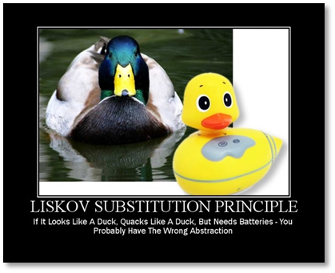

Bilaga E: Laboration 3

Laboration 3 – Designmönster
---------------------------------------
Författad av: Gabriel Afram, Thomas Astner, Alex Darborg, Andreas Edin, Adam Hjernquist, Joakim Sundqvist och Mattias Vängman

Factory Pattern
Avsikt
Factory-mönstret ”producerar” objekt med ett dynamiskt urval av olika subklasser. Ett interface definierar hur ett objekt skapas men subklasser till interfacet avgör vilken klass som ska användas för varje enskild instans.
Motivation
Låt oss föreställa oss ett scenario där vi har ett system som använder sig av abstrakta klasser som definierar och upprätthåller relationer mellan objekt. Vi har även en typ av ansvarsområde för att skapa dessa objekt. Detta system vet alltså bara (under exekvering) när ett nytt objekt ska skapas men inte exakt av vilken typ. Factory-mönstret kan då implementeras via en s.k. Factory-metod där ett interface definieras för att skapa objekt men låter subklasser stå för typ-skillnaderna.
Tillämplighet
Factory-mönstret är användbart när en klass inte kan förutsäga vilken typ av objekt den måste skapa.
Struktur
MainClass

Car

Airplane

+main() : void
+create() : void
+create() : void

<<interface>>
ToyFactory

Toy
+getToy() : Toy

+create() : void

Deltagare
- MainClass; den klass som hanterar alla instanser av Toy.
- ToyFactory; fungerar som själva factory-metoden.
- Toy; använder ett gemensamt interface med dem olika Toy-typerna Car och Airplane.
Samarbete
ToyFactoryDemo använder ToyFactory-klassen (Factory-metoden) för att skapa och ge tillbaka instanser av Toy-objekt. Den information som ToyFactory får av ToyFactoryDemo används utav Toy och dem olika Toy-typerna för att ge tillbaka korrekt typ av Toy-objekt, d.v.s. Car eller Airplane.
Konsekvenser
Det kan vara besvärligt att implementera Factory-mönstret i ett redan fungerande system; många fundamentala moduler kan behöva skrivas om. Fabriken måste användas på ett sådant sätt att objekten tillhör samma familj. Om dem inte tillhör samma basklass/interface så kan inte Factory-mönstret användas.
Implementering
ToyFactory kan vara abstrakt och därför kräva att implementationen definieras i subklasser. Om ToyFactory är konkret så kan implementeringen kan vi istället flexibelt åsidosätta default-metoderna och använda den implementation som används i subklasserna.
Kodexempel (Java)
public interface Toy {
void create();
}

public class ToyCar implements Toy {

@Override
public void create() {
//Do stuff
}
}

public class ToyAirplane implements Toy {

@Override
public void create() {
// Do stuff
}
}

public class ToyFactory {

public Toy getToy(String type) {
if (type == "CAR") {
return new ToyCar();
} else if (type == "AIRPLANE") {
return new ToyAirplane();
}
}
}
// A main class to use the factory pattern

Relaterade mönster
- Abstract Factory, vilket ofta använder implementationer av factory-metoder.
Model-View-Controller
Avsikt
MVC används för att separera ett systems ansvarsområden, framför allt från användargränssnittet. Dessa ansvarsområden delas upp i Model, View och Controller.
Motivation
I en mjukvaruarkitektur där användare använder ett interface och hanterar en samling data så är det praktiskt att kunna separera dessa ansvarsområden för att underlätta underhåll och utveckling.
Tillämplighet
Ett MVC-system implementeras i tre fundamentala steg; en Model som definierar vad informationen representerar, en View som beskriver hur informationen ska representeras för användaren (exempelvis ett användargränssnitt) och en Controller som bearbetar och besvarar händelser samt hanterar ändringar i Model och View.
Struktur
Controller

+setSID(int) : void
+getSID() : int
+print(Model, View) : void

+ setSID()

Model

View

+setSID(int) : void
+getSID() : int

+print(Model, View) : void

Deltagare & sammarbete
- Model; själva dataobjektet där informationen finns.
- View; det gränssnittsmedium som användaren utnyttjar.
- Controller; den mekanism som hanterar instanser av Model och view.

Konsekvenser
Istället för att koncentrera sig på att använda den aktuella informationen inuti Model så ligger MVC’s fokus främst på att presentera data, vilket inte alltid är optimalt ur ett prestandaperspektiv.
Kodexempel
public class Model {
private int SID;

public Model(int SID) {
this.SID = SID;
}

public int getSID() {
return SID;
}

public void setSID(int SID) {
this.SID = SID;
}
}

public class View {
public void print(int SID) {
System.out.println("The SID is " + SID);
}
}

public class Controller {
private final Model model;
private final View view;

public Controller(Model model, View view) {
this.model = model;
this.view = view;
}

public void setSID (int SID) { model.setSID(SID); }

public int getSID () { model.getSID(); }

public void print() { view.print(model.getSID()); }
}

public class MVCDemo {
public static void main(String[] args) {
int SID = 3;

Model model = new Model(SID);
View view = new View();
Controller controller = new Controller(model, view);

controller.print(); // -> OUTPUT: “The SID is 3”
SID++;
controller.setSID(SID);
controller.print(); // -> OUTPUT: “The SID is 4”
}
}

Relaterade mönster
- Observer Pattern; används ofta tillsammans med MCV för att hålla View- och Controller-modulerna synkroniserade.

Iterator pattern
Avsikt
Att i en sekvens kunna nå en samling objekt utan att veta någonting om den underliggande representationen.
Motivation
I dem fall vi behöver skapa egna typer av listor, arrays, osv, så behöver vi även en metod som kan ge oss tillgång till objekten utan att känna till den interna strukturen och hur dem internt är representerade; vi är bara intresserade av den aktuella informationen. Därför kan vi lägga allt itererande ansvar (åtkomst och placering) i ett iterator-objekt.
Tillämplighet
I situationer där flera olika typer av objektsamlingar håller information och vi behöver ett mönster som ger oss åtkomst parallellt så är det användbart att implementera ett gemensamt interface för iterator-mönstret som sedan kan användas av objekt av liknande typer som ShoppingCart. Det är då enkelt att tillämpa detta mönster på nya typer av samlingar/Collection’s.
Struktur
<<interfaces>>
Collection
Iterator

+next() : object

+createIterator() : Iterator
+hasNext() : bool

ShoppingCart
CartIterator
IteratorDemo

+main() : void
-products : String[]
-pos : int
+createIterator() : Iterator
+CartIterator() : Iterator

Deltagare & sammarbete
- Iterator; det första interfaces för hur vi söker igenom objektstrukturen.
- CartIterator; håller position i varje iterering och ger tillbaka Iterator-objektet till ShoppingCart.
- Collection; skapar och håller instanser av Iterator.
- ShoppingCart; det objekt som kapslar in hela instansen av det som ska sökas igenom.
Konsekvenser
Potentiella problem kan upstå i flertrådade miljöer när Collection hämtar Iterator-objekt från olika trådar om designen inte är trådsäker. Det innebär ytterliggare komplexitet och svårigheter under implementering.
Implementering
Mönstret kan flexibelt implementeras med hjälp av två interface så att flera olika samlingstyper kan användas samtidigt.
Kodexempel
public interface Iterator {
public boolean hasNext();
public Object Next();
}

public interface Collection {
public Iterator createIterator();
}

public class ShoppingCart implements Collection {
private final String products[] = {"Apples", "Cake", "GPU"};

@Override
public Iterator createIterator() {
return new CartIterator();
}

private class CartIterator implements Iterator {
private int pos;

@Override
public boolean hasNext() {
if (pos < products.length) {
return true;
}
return false;
}

@Override
public Object Next() {
if (this.hasNext()) {
return products[pos++];
}
return null;
}
}
}

Relaterade mönster
- Composite Pattern; iteratorer används ofta rekursivt för att färdas igenom sammansatta strukturer.

Command Pattern
Avsikt
Tanken med Command-mönstret är att kunna skapa kommandon som är insvept/inkapslat i ett objekt för att bl.a. kunna exekvera åtgärden på ett kontrollerat sätt. På så vis kan uppgifter/requests utföras vid ett specifikt tillfälle men också tas bort eller dupliceras.
Motivation
En kund vill på en restaurang kunna för-, varm- och efterrätt på en och samma gång. Kunden ska samtidigt kunna ångra sig innan beställningen läggs. Om kunden exempelvis skulle vilja göra det via en dator-applikation så behöver dessa kommandon kunna utföras på ett strukturerat sätt. Med hjälp av Command-mönstret så kan varje beställning motsvara ett kommando där varje kommando placeras i en lista som senare skall utföras, samtidigt som denna lista kan modifieras under tiden.
OrderMeal
Receiver
Struktur

+execute() : void
CommandPattern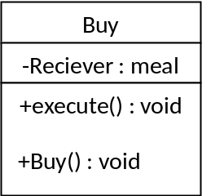Demo

+buy() : void
+sell() : void

+main() : void
Sell
Buy
Invoker
-meal : Receiver
+execute() : void
+Sell() : void
-que : ArrayList<OrderMeal>
+execute() : void
+Buy() : void
+execute() : void
+Buy() : void
-meal : Receiver

Deltagare och samarbete
- OrderMeal; ett interface för körning av kommandon.
- Receiver; definierar hur operationerna utförs.
- Invoker; säger åt kommandot att utföra sitt ärende. Detta objekt håller även listan med dem kommandon som ska utföras.
- Buy & Sell; implementerar OrderMeal och håller en Reciever.

Kodexempel
public interface OrderMeal {
public void execute();
}

public class Receiver {
public void buy() {
System.out.println("A product was bought");
}
public void sell() {
System.out.println("A product was sold");
}
}

public class Invoker {
private final ArrayList<OrderMeal> que = new ArrayList();

void newOrder(OrderMeal ordermeal) {
que.add(ordermeal);
}

public void executeCommands() {
que.forEach((orderMeal) -> {
orderMeal.execute();
});
}
}

public class Buy implements OrderMeal{
private final Receiver meal;

@Override
public void execute() { meal.buy(); }

public Buy(Receiver meal) { this.meal = meal; }
}

public class Sell implements OrderMeal {
private Receiver meal;

@Override
public void execute() { meal.sell(); }

public Sell(Receiver meal) { this.meal = meal; }
}

public class CommandPatternDemo {
public static void main(String[] args) {
Receiver r = new Receiver();

Buy WhatToBuy = new Buy(r);
Sell WhatToSell = new Sell(r);

Invoker i = new Invoker();
i.newOrder(WhatToBuy);
i.newOrder(WhatToSell);

// execute the list of commands
i.executeCommands();
}
}

Relaterade mönster
- Composite Pattern; kan användas tillsammans med Command för att gruppera existerande kommandon för att skapa macros.
Singleton Pattern
Avsikt
Singleton-mönstret förhindrar att flera än en instans av ett objekt kan skapas.
Motivation
I situationer där flera moduler i ett system vill kunna hantera och modifiera en gemensam resurs eller ett gemensamt objekt så kan det bli problematiskt om nya instanser av ett objekt tillåts att skapas. Därför kan Singleton-mönstret implementeras för att förbjuda skapandet av nya instanser.
ForeverAlone
Struktur
-PoorSoul : ForeverAlone
+test() : void
+get() : ForeverAlone

Deltagare och sammarbete
- ForeverAlone; singleton-objektet som instansieras. Klassen definierar hur objektet används för att hämta den specifika instansen (via en get-metod) samt hålla all eventuell inkapslad information.
Konsekvenser
Singleton-mönstret bryter mot SRP (Single Responsibility Principle) eftersom det kontrollerar sitt eget skapande och sin egen livscykel.
Kodexempel
public class ForeverAlone {
private static ForeverAlone PoorSoul = new ForeverAlone();

private ForeverAlone(){}

public void test(){ System.out.println("The object exists."); }

public static ForeverAlone get(){ return PoorSoul; }
}

public class SingletonPattern {
public static void main(String[] args) {
ForeverAlone singletonObject = ForeverAlone.get();
singletonObject.test();
}
}

Relaterade mönster
- Abstract Factory; implementeras ofta som singletons för att försäkra om att endast en factory kontrollerar objekt-skapande.
Template Method Pattern
Avsikt
En mall som håller det standardmönster en algoritm använder. På så vis kan subklasser skriva över och modifiera särskilda event i algoritmen.
Motivation
En algoritm kan behöva förändras beroende på vilken data den försöker använda, exempelvis en sorteringsalgoritm. Sorteringsalgoritmen kan behöva sortera en Array<String> liksom en Array<Int>. Därför kan Template Method Pattern standardisera en mall som har respektive subklasser för respektive uppgift som behöver utföras.
Struktur
SomeAlgorithm
TemplateMethodPatternDemo TemplateMethodPatternDemo
<<interface>>

+main() : void
+stepOne() : void
+stepTwo() : void
+start() : void

extends
Sort
-list : int[]
+Sort() : void
+stepOne() : void
+stepTwo() : void

Deltagare och Sammarbete
- SomeAlgorithm; standardklassen som definierar formatet på hur algoritmerna är uppbyggda.
- Sort; den specifika subklassen som skriver över SomeAlgoritm, en sorteringsalgoritm i detta fall.
Kodexempel
public abstract class SomeAlgorithm {
abstract void stepOne();
abstract void stepTwo();

public final void start(){
stepOne();

stepTwo();
}
}

public class Sort extends SomeAlgorithm {
private final int[] list;

public Sort (int[] list) {
this.list = list;
}

@Override
void stepOne() {
System.out.println("Original list: " + Arrays.toString(list));
Arrays.sort(list);
}

@Override
void stepTwo() {
System.out.println("Sorted list: " + Arrays.toString(list));
}
}

public class TemplateMethodPatternDemo {
public static void main(String[] args) {
int[] list = {3, 1, 7, 4, 2, 8};
SomeAlgorithm sort = new Sort(list);

sort.start();
}
}

Relaterade mönster
- Factory Pattern; metoderna/funktionerna kallas ofta template-metoder.
- Strategy; template-metoder använder arv för att växla vissa delar av en algoritm (se nästa mönster).

Strategy Pattern
Avsikt
Detta mönster används för att definiera och individuellt inkapsla en familj av algoritmer för att kunna använda olika algoritm-varianter under exekvering, omväxlande.
Motivation
I särskilda situationer kan ett program under exekvering behöva en annan strategi kring hur en algoritm ska utföras. Ett program kan exempelvis behöva använda olika resurser beroende vilken typ av webbläsare som används, vilket underliggande operativsystem som är närvarande, osv.
Struktur
Strategy
<<interface>>

StrategyPatternDemo

+Operation(int[]) : int[]
+Option(int[]) : int[]
+main() : void

SortAscending

SortDescending

+Operation(int[]) : int[]
+Option(int[]) : int[]
+Operation(int[]) : int[]
+Option(int[]) : int[]

Deltagare & sammarbete
- Strategy; det interface som definierar vilka metoder som familje-algoritmerna ska stödja.
- SortAscending & SortDescending; subklass och familjeimplementation till Strategy.
Konsekvenser
Klienter måste förstå skillnaden mellan strategierna som finns tillgängliga innan ett lämpligt alternativ kan väljas, för att undvika problem.

Kodexempel
public interface Strategy {
public int[] Operation(int[] list);
public int[] Option(int[] list);

}

public class SortAscending implements Strategy {

@Override
public int[] Operation(int[] list) {
Arrays.sort(list);
return list;
}

@Override
public int[] Option(int[] list) {
return list;
}

}

public class SortDescending implements Strategy {

@Override
public int[] Operation(int[] list) {
Arrays.sort(list);
list = Option(list);

return list;
}

@Override
public int[] Option(int[] list) {
for(int i = 0; i < list.length / 2; i++) {
int temp = list[i];
list[i] = list[list.length - i - 1];
list[list.length - i - 1] = temp;
}

return list;
}

}

public class StrategyPatternDemo {
public static void main(String[] args) {
Strategy Ascendinglist = new SortAscending();
Strategy Descendinglist = new SortDescending();
int[] list = {4,2,7,1,3,2};

list = Ascendinglist.Operation(list);
System.out.println("Ascending sort: \t" + Arrays.toString(list));

list = Descendinglist.Operation(list);
System.out.println("Descending sort: \t" + Arrays.toString(list));
}
}

Relaterade mönster
- Template Method Pattern; dessa två mönster kan användas i konjunktion för att kombinera familje-metoder och strategier med templates (mallar).
Facade Pattern
Avsikt
Facade används för att skapa en ”fasad” som gömmer ett mer komplicerat interface. Detta är användbart för att göra koden enklare att använda, förstå, läsa och för att gömma komplexitet.
Motivation
Vid tillfällen där användaren av ett program inte behöver/får veta hur programmet fungerar så är det användbart att skapa en s.k. fasad. Ett exempel på en fasad är gränssnittet i ett program eller ett operativsystem; allt användaren behöver veta är vad resultatet blir av interaktionen, inte hur. På så vis så är det samtidigt ett mönster som är svårt att låta bli att implementera om systemet har ett användargränssnitt.
Struktur <<interface>>

Component
FacadePatternDemo

+run() : void
+main() : void

CPU
GPU
Facade

+run() : void
-CPU : Component
-GPU : Component
+run() : void
+start() : void

Deltagare & Sammarbete
- Component; ett interface som definierar hur varje komponent ser ut.
- CPU & GPU; implementationer av Component, utför olika uppgifter relaterade till deras funktionalitet.
- Facade; den centrala klassen i fasad-mönstret. Döljer underliggande komplexitet genom att låta Facade-instanser använda en start-metod.
Kodexempel
public interface Component {
public void run();
}

public class CPU implements Component{
@Override
public void run() {
System.out.println("CPU is running...");
}
}

public class GPU implements Component {
@Override
public void run() {
System.out.println("GPU is running...");
}
}

public class Facade {
private final Component CPU;
private final Component GPU;

public Facade() {
CPU = new CPU();
GPU = new GPU();
}

public void Start(){
CPU.run();
GPU.run();
}
}

public class FacadePattern {
public static void main(String[] args) {
Facade System = new Facade();
System.Start();
}
}

Real uses
Dem flesta system använder någon form utav Facade-liknande mönster. Ur en användares perspektiv i ett operativsystem eller en webbläsare så fungerar gränssnittet som en Facade eftersom vi inte vet eller får någon information om hur dem underliggande processerna till vår interaktion med interfacet faktiskt fungerar.

